Una Guía Práctica al Autor de Dispositivos de Libre-energía: el Patrick J. Kelly

Capítulo 8: Combustible-menos Artefactos

Nosotros nos hemos levantado con la idea que es necesario quemar un combustible para producir poder que nosotros podemos usar. Nosotros nos vendemos carbón, el cok, madera, parafina, gasolina, diesel, propano, etc., para nosotros para quemar en el orden a “consigue” la energía. Mientras es absolutamente verdad que quemando estas cosas producirán la energía de hecho en una forma que nosotros encontramos conveniente para usar calentando, mientras refrescando, impulsando los artefactos, etc., lo que se evita cuidadosamente es el hecho que es nada necesario quemar un combustible para ejecutar las cosas que nosotros queremos impulsar. Este ‘el hecho de ' inoportuno ha sido disimulado y ha negado ahora para más de cincuenta años (muy sorprendentemente, por las personas que quieren vendernos estos combustibles para quemar-usted piensa quizás que ellos pueden tener algún motivo para esto, de otra manera que nuestros intereses más buenos sobre qué ellos ninguna duda es, muy interesado?).

Este capítulo está sobre ‘ combustible-menos motores de '. Hablando estrictamente, ellos no se mismo-impulsan pero cuando ellos no queman un combustible de cualquier amable, en idioma cotidiano que ellos pueden describirse como ‘' mismo-impulsó. Del mismo modo que un tablero solar en la luz del sol no usa el combustible y todavía publica el poder eléctrico, estos motores deducen la energía del ambiente y nos proporcionan el poder mecánico. En el hecho real, el poder está nunca “usó a” pero simplemente convirtió de una forma en otro. En el caso de nuestro tablero solar fiel, unos 17% de la radiación del sol (principalmente ultravioleta) se convierte en el poder eléctrico y 83% entran calentando y otras pérdidas, pero cuando nosotros no tenemos que proporcionar la luz del sol, y las lluvias del tablero solares fuera la electricidad que nosotros queremos sin nosotros teniendo que hacer algo hacerlo pasan, nosotros realmente no nos preocupamos muy de su eficacia sumamente baja. Hasta donde nosotros estamos interesados, la electricidad fluido del tablero es “la libre-energía.”

Realmente está asombrando que nosotros nos hemos persuadido que nosotros debemos quemar un combustible para conseguir el poder. Tome el caso de un pesado-desplazamiento que navega el yate. El capitán puede viajar usando su artefacto del diesel dentro del casco:

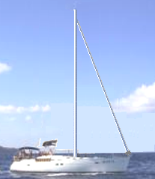

Esto empareja perfectamente con el pensamiento que usted necesita quemar un combustible para conseguir el poder como el yate está siguiendo, empujado por el artefacto que se impulsa quemando el combustible del diesel. Pero, eso que si el capitán decide apagar el artefacto y poner las velas?:
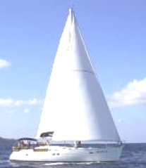

Ahora, el mismo barco, pesando exactamente el mismo con la misma tripulación, está continuando el viaje ahora a la misma velocidad, pero ningún combustible está estando quemado. La cosa muy interesante es que mientras nosotros sabemos absolutamente bien esto, y nosotros somos conscientes que las personas han navegado el derecho alrededor del mundo en barcos que no tienen los artefactos, no parece ocurrir a nosotros que esto muestra concluyentemente que no es necesario quemar un combustible para impulsar algún artículo de equipo o forma de transporte.

En el caso de nuestro yate, la energía entra del sol que calienta la atmósfera irregularmente, mientras causando los vientos para soplar y el balandrista acostumbra las velas a hacer esos vientos impulsar su barco a través del agua. Así que, un barco de la navegación realmente se impulsa por el sol aunque nosotros normalmente no pensamos sobre él esa manera.

Hay muchos hidro-eléctrico “las estaciones de poder” donde electricidad es ‘generó ' por máquinas manejadas por la presión de agua. En el hecho real, ningún poder está ‘generó ' en absoluto, pero en cambio, la energía potencial del cuerpo de agua se convierte en electricidad teniendo la cascada e hila el árbol de una máquina. ¿Así, cómo el agua se levantó allí en el primer lugar? Bien, vino de la lluvia. ¿Y cómo la lluvia se levantó allí? Subió a allí debido a evaporación causada por el calor del sol. Así que, la línea del fondo es de nuevo ese ‘ hidro-eléctricos impulsan las estaciones de ' son impulsadas por el sol.

Los molinos de viento también son impulsados por el sol. Pero, y aquí es la cosa muy interesante, si yo declaro que es absolutamente posible para un artefacto de comprimido-aire producir el poder mecánico con quemar cualquier combustible, hay una reacción inmediata y fuerte dónde las personas dirán entonces “Imposible-ése es el movimiento perpetuo!!” Ellos implican que ese movimiento perpetuo es imposible pero nunca proporciona cualquier evidencia racional para apoyar esa implicación. ¿La Tierra ha estado hilando en su eje para millones de años, para que cuándo exactamente ellos lo esperan para detener? ¿Todos los planetas en el sistema solar han estado orbitando para millones de años, cuánto tiempo ellos tienen que orbitar antes de que pueda considerarse que ellos están en el movimiento perpetuo? ¿Por qué las personas son entonces tan opuestas a la idea de movimiento perpetuo? Probablemente, porque el movimiento perpetuo muestra claramente que un combustible no tiene que ser quemado a ‘ produce que ' impulsan y ese no sería bueno para las personas que venden los combustibles, y para que, nosotros somos todos de una edad temprana que el movimiento perpetuo es “imposible”.

Bien, eso no está aquí como nosotros va a mirar artefactos de comprimido-aire que se escapan el calor del sol. Es decir, ellos son calor-bombas que son un hecho de la ingeniería bien aceptado y ellos trabajan en los principios científicos normales totalmente aceptados. Un refrigerador ordinario rendimientos tres o cuatro veces tanto poder de calor como el impulso de poder eléctrico él, y podría ser dos veces ese eficaz si fuera usado propiamente. Éste es un Coeficiente De Actuación (“COP”) de 3 o 4 que se supone que es “imposible” pero desgraciadamente, todos los refrigeradores trabajan así y usted no puede decir exactamente que los refrigeradores no existen, sólo porque su actuación no parece encajar en con algunas teorías.

Hay realmente, ninguna magia involucrada aquí como la energía extra está siendo arrastrado del calor satisfecho del aire en la situación inmediata. El refrigerador no está operando en el aislamiento y hay un intercambio de calor con el cerco aéreo él. Este causas de energía externas la actuación de COP>1. Pasando, todos los dispositivos de COP>1 operan deduciendo la energía en de una fuente externa (normalmente el campo de energía de cero-punto) y ninguno de ellos realmente el descanso el ‘ gobierna ' de ciencia. Pero, bastante de eso.

Las personas que no quieren los artefactos mismo-impulsados usaron en el mundo hoy, fije sus esperanzas en una ignorancia continuada de Diseñar hechos que relacionan para calentar las bombas. Un artefacto comprimido-aéreo auto-suficiente está escapándose el poder realmente del sol así como las barcas de vela, molinos de viento y estaciones de poder hidro-eléctricas hacen. Las gentes afligidas, ningún mágico aquí, simplemente Ingeniería pantano-normal. Reconocidamente, las muy pocas personas saben o comprenden las implicaciones de esta Ingeniería normal:

1. Todos trabajan hecho comprimiendo el aire en un tanque del almacenamiento se convierte en el calor y entonces perdió a la atmósfera, para que la energía en el aire comprimido dentro del tanque está igual que eso producido el calentando atmosférico de ese aire, pero como más de él está ahora en el tanque, hay potencial adicional para el trabajo ser hecho. Esta energía extra se alimentó en el aire el calentando atmosférico antes del aire estaba comprimido.

La Primera Ley de estados de Thermodynamics que dónde el calor se convierte en la energía mecánica, o se convierte la energía mecánica en el calor, la cantidad de calor es precisamente equivalente a la cantidad de energía mecánica. Nosotros tenemos entonces la situación intrigante dónde toda la energía mecánica puso en comprimir el aire en un tanque del almacenamiento está perdida como el calor, y todavía, los volúmenes del tanque tienen un potencial más alto ahora para trabaje. Esta información viene de Diseñar los libros de texto.

2. Si se usa el aire frío extendido que deja el artefacto para refrescar el aire de la succión del compresor, habrá una ganancia agregada entonces cuando calienta a dentro del cilindro, mientras tirando el calor en del ambiente local.

3. Si el calor de condensación se transfiere al recipiente aéreo que alimenta el artefacto y no dado tiempo para disipar, hay una ganancia de poder extensa entonces para el artefacto.

4. Si se permite el aire comprimido extender rápidamente, hay una marcada gota en la temperatura. El Leroy el Rogers artefacto plan, mostrado después en este capítulo, usa este hecho para crear el acondicionamiento del aire para un automóvil manejado por un artefacto de comprimido-aire.

OK entonces, en el contorno ancho, la energía disponible de un tanque de aire comprimido viene directamente del calor contenido en la atmósfera, a pesar del hecho que nosotros siempre imaginamos que la energía en el tanque fue puesta allí nuestro bombeando enérgico.

Comprobemos esto echando una mirada a algunos de los artefactos que usan éstos el principio para proporcionar combustible-menos funcionamiento, empezando con el plan de Bob Neal. La patente llena para el plan de Bob es incluido en el Apéndice.

El Motor de Bob Neal
El plan de Bob Neal es un artefacto fluido-operado combinado y compresor dónde el funcionamiento del artefacto sigue re-proporcionando el tanque de aire comprimido:

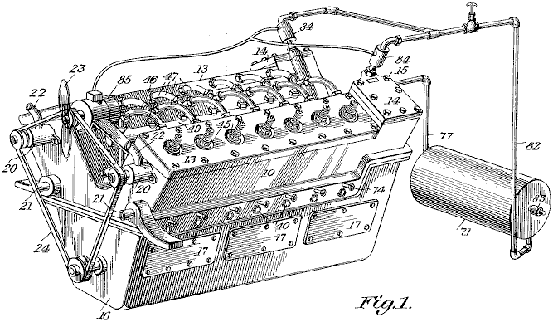

Fig.1 Ésta es una vista de perspectiva del artefacto y esto:

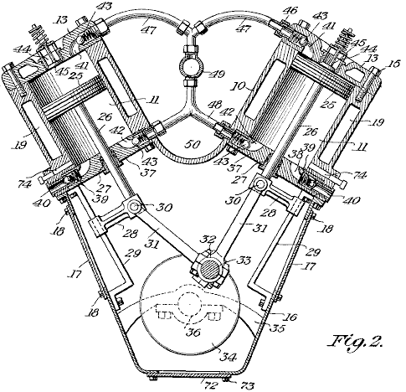

Fig.2 es una vista del cruz-sección transversa vertical a través de la parte del compresor del artefacto. En su patente, Bob ha evitado cualquier directo menciona del hecho que su plan del artefacto es combustible-menos. Esa clase de declaración no es popular con los Examinadores Patentes aun cuando es absolutamente verdad.

El Compresor de aire de Scott Robertson
El sistema de Bob Neal podría hacer con alguna explicación extensa, tan aquí es una idea de Scott Robertson cuyo sitio de tejido es http://www.aircaraccess.com/index.htm, para un posible sistema del compresor activo que usa un hoja-soplador:

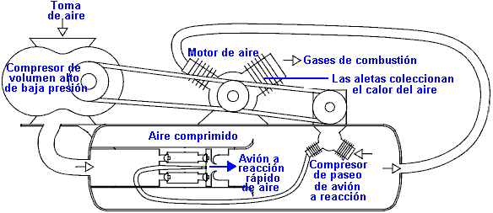

Mientras esto parece complicado más bien, en la realidad no está realmente. Tomemos las secciones diferentes en el orden:

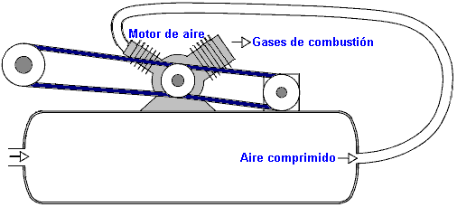

Primero, usted tiene un artefacto aéreo ordinario, proporcionado con el aire comprimido de un tanque de presión. Este artefacto agota su (frío, extendió) el aire a la atmósfera. El artefacto impulsa dos compresores que entre ellos guardan el tanque lleno de aire comprimido.

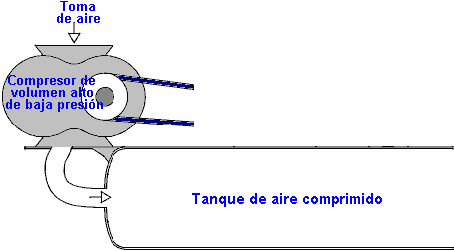

El primer compresor es un ‘ simple hoja-soplador ' teclean que produce un volumen grande de aire de baja presión. La pregunta grande es “cómo usted entra este volumen grande de aire de baja presión en un tanque que tiene el aire comprimido de alta presión dentro de él?”. Bien esto la tarea aparentemente imposible ha realizado por el segundo compresor ayudado por una destreza, el plan extremista-simple,:

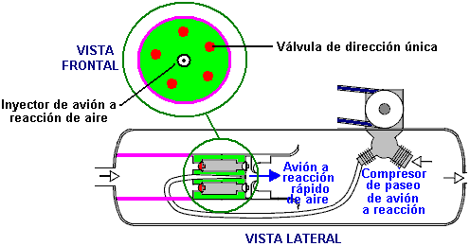

Aquí, se alimenta el aire de baja presión en el área de baja presión marcada en la rosa. Separándolo del área de alta presión es un tapón de metal marcado en el verde. Ponga en este tapón es un anillo de cinco válvulas aéreas sentido único marcado en rojo. Estas válvulas sentido único permitidas el aire de baja presión en el área de alta presión debido a un motor de reacción de gran velocidad de aire producido por el ‘motor de reacción-manejan el compresor '. Al principio la mirada, esto parece imposible, pero es realmente sólo una aplicación de una técnica de la Ingeniería normal. El motor de reacción aéreo de gran velocidad se dirige a través de una boquilla especialmente formada, mientras creando una zona de baja presión local alrededor del motor de reacción:

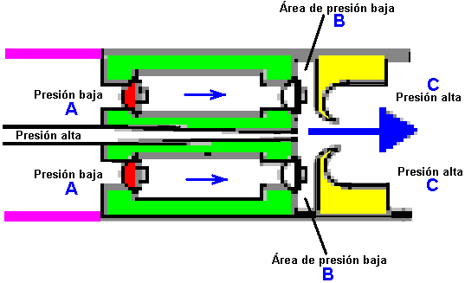

El aire de baja presión al punto “A” los flujos a través del anillo de cinco válvulas sentido único en el área de presión baja disco-formada “B” y se destruye en el área de alta presión “C” por el motor de reacción aéreo de gran potencia que rasga a través del anillo buñuelo-formado marcado en amarillo. El motor de reacción aéreo de gran velocidad causa el anillo de presión bajo “B” por su movimiento rápido que crea un vórtice debido a la forma y posicionando del anillo buñuelo-formado marcaron en amarillo. Este arreglo diestro permite dibujar los volúmenes grandes de aire de baja presión en un tanque que contiene el aire de alta presión.

Usted también notará que el compresor del dos-fase que genera este motor de reacción de gran velocidad de aire, tiene su área activa realmente dentro del tanque. Esto significa que el calor de condensación se usa calentar el aire dentro del tanque y levantar su presión, mientras reforzando el funcionamiento más allá. Debe tenerse presente que el nuevo aire que entra en el sistema ha estado acalorado por el sol y ha contenido la energía que impulsa el sistema.

El Motor de Leroy Rogers
Los Rogers van en automóvil mostrado aquí no hace ninguna demanda al funcionamiento espectacular, pero a pesar de eso, Leroy admitió en una entrevista que este motor tiene un rendimiento mayor de hecho que la entrada aplicada, con tal de que el motor no queda simplemente haciendo tictac encima de. Este motor está como la patente 3,744,252 americana “el Motivo Cerrado el System de Power Utilización Comprimida los Fluidos” por el Carro de mudanzas de Eber Valkinburg mostrado debajo. Sin embargo, los Rogers patentan mostrado aquí tiene la ventaja distinta que usa el fuera de-el-estante va en automóvil y el hardware prontamente disponible y hay nada muy exótico o difícil sobre el artefacto de Rogers que una persona no pudiera recibir de un proveedor de la válvula o podría conseguir una compañía de fabricación de metal para construir.

Sin embargo, mientras Leroy declaró que su plan era auto-suficiente que al ir encima de 30 millas por hora, un rasgo del plan importante es su unidad de compresor de actuación muy alta que él omitió de los detalles patentes y qué él es involuntario descubrir. Se bajo-engranan los artefactos de vehículo de día presentes y corren al revs bastante bajo. Estos mismos artefactos operan muy más eficazmente al revs más alto, si ellos se dan el engranaje diferente. Con el motor de Rogers, el aire contenido en el tanque de alta presión es suficiente manejar los pistones de arriba abajo. Puede bombearse el aire atrasado en el tanque de alta presión por un compresor que tiene un muy superior el engranaje y mucha más bajo capacidad por el golpe del pistón. El aire extendido que termina del artefacto está en mucha más bajo temperatura que el aire circundante y si capturara en un tanque más de color de ante y usó como la entrada del compresor, mientras recargando el tanque aéreo entonces es más eficaz, con tal de que el tanque absorbe el calor del ambiente circundante, mientras levantándolo es la temperatura dentro del tanque y dando un empujón extra así a la presión del tanque, encima de y sobre la condensación proporcionada por el compresor.

Un rasgo muy bueno del plan de Leroy es que él lo mira a la cara como ser un adaption de un artefacto del vehículo ordinario y él proporciona una cantidad considerable de detalle práctico acerca de cómo los adaption pueden llevarse a cabo.

Aunque Leroy no ha descubierto los detalles llenos de su compresor, ha estado puntiagudo fuera eso usando un RotoVerter (como descrito en Capítulo 2) manejar el compresor bajarían los requisitos de poder del compresor manejan a la magnitud que un adaption de motor de este tipo debe ser auto-suficiente. El RotoVerter proporciona una ganancia de energía mayor en él es el propio derecho y se satisface particularmente particularmente a las cargas mecánicas tendencia como el compresor y él a ‘le gustan las ' constante-carga aplicaciones como un compresor.

El artefacto adaptado mostrado en la patente está así:
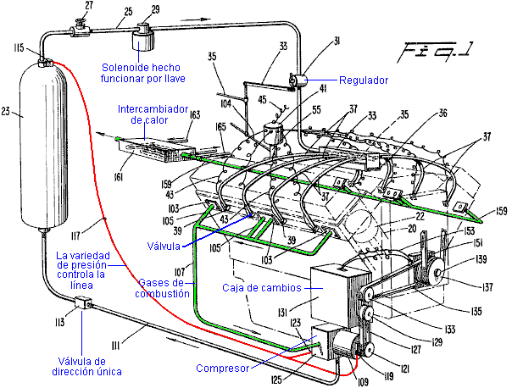

Esta patente muestra cómo los detalles prácticos de ejecutar un artefacto en el aire comprimido pueden repartirse con. Lo que no muestra es que los detalles del fondo de los flujos de energía reales y los efectos de comprimir el aire y permitirlo entonces extienden. Estas cosas normalmente no se encuentran en nuestras vidas diarias y para que nosotros no tenemos una percepción intuitiva inmediata para que cómo a los sistemas les gusta que éstos operarán. Tome los efectos de expansión. Mientras realmente se conoce bien que permitiendo un gas comprimido extender el causas refrescando, el efecto práctico raramente se comprende.

La patente de compresor de Leroy es mostrada aquí:

Patente de los Estados Unidos 4,693,669 “Sobrealimentador para motores de coche”
Inventor: Rogers Sr., Leroy K. (Rte. 13, P.O. Box 815-DD, Briarcliff Rd., Fort Myers, FL, 33908)
Fecha de Publicación: 15 de septiembre de 1987

Resumen:
Un sobrealimentador para entregar aire sobrealimentado a un motor, comprendiendo un compresor axial cubierto, un compresor radial que es localizado río abajo del compresor axial y un alojamiento. El alojamiento consiste de cuatro secciones, incluso una sección que es una muy convergencia, ‘frustoconical’ conducto de transición que favorablemente dirige la descarga del compresor axial a la entrada del compresor radial y un hueco, muy convergente, sección de cono de gases de combustión inmediatamente río abajo del compresor radial que converge en el puerto de gases de combustión del sobrealimentador. Un flujo anular deflector es proporcionado para dirigir la descarga del compresor radial en el cono de gases de combustión.

Descripción:
Sobrealimentadores imparten la presión adicional al aire o la mezcla de aire/combustible de un motor de modo que los cilindros reciban un mayor peso por volumen de unidad del aire o la mezcla de aire/combustible que sería por otra parte suministrada. Como consiguiente, la eficacia volumétrica y la salida de poder del motor son mejoradas.

Según prácticas previas, los sobrealimentadores generalmente comprenden a un soplador de aire solo que fuerza el aire o una mezcla de aire/combustible en los cilindros de un motor. Típicamente, el soplador de aire es conducido por un tren de marcha que está relacionado con el cigüeñal del motor con una proporción entre plato y piñón de aproximadamente 6 a 1. Estos tipos más tempranos de sobrealimentadores han sido usados extensivamente en motores que corren y motores de avión radiales. Sin embargo, por razones de sus velocidades de operaciones altas y sus trenes de marcha, estos sobrealimentadores han sido considerados demasiado complicados, demasiado pesados y demasiado costoso para el uso con motores de fabricación en serie como son encontrados en coches y camiones.

Recientemente, algunos fabricantes de coche han estado ofreciendo motores turbocargados que se amplían a gases de escape del motor por una turbina para conducir un compresor centrífugo. Aunque los turbopropulsores sean ventajosos en esto la turbina puede entregar cantidades grandes del poder con el compresor, sus velocidades de operaciones extremas requieren portes especiales, lubricación y mantenimiento. Además, los turbopropulsores requieren ducting especial, como arreglos de carretera de circunvalación, que sólo añaden a su coste y exigencias de mantenimiento. Por consiguiente, los turbopropulsores sólo son ofrecidos como opciones caras en coches.

Adelante, hay interés corriente a un nuevo tipo del motor del automóvil que funciona de tanques de gas comprimido para efectuar la correspondencia de sus pistones. Un ejemplo de tal motor puede ser encontrado en el U.S. Pat. No. 4,292,804 publicado al mismo inventor de la invención presente. En la patente referida, al menos una porción del gas de escape parcialmente ampliado de los cilindros es dirigida a un compresor donde es comprimido de nuevo y luego devuelto a los tanques de almacenaje de donde esto al principio vino. Sería deseable que al menos unos, si no toda la nueva compresión ya mencionada del gas de escape pudiera ser conseguida con un sobrealimentador conducido por cinturón, rotatorio que es fácilmente fabricado y mantenido, aún sean capaces de proporcionar la nueva compresión amplia.

Objetivos de la Invención:
En consecuencia, un objeto de la invención presente es proporcionar un sobrealimentador conveniente para mejorar la interpretación de motores de coches, helicópteros o el parecido, que el sobrealimentador es barato para producir y fácil para mantener.

Esto es otro objeto de la invención presente de proporcionar un sobrealimentador que proporciona el aumento suficiente sin el recurso a velocidades de operaciones extremas y en consecuencia evita las complicaciones costosas asociadas con la operación de alta velocidad.

Esto es aún otro objeto de la invención presente de proporcionar un sobrealimentador relativamente compacto y ligero que es barato para fabricar y mantener.

Otro objeto de la invención presente es proporcionar un sobrealimentador conducido por cinturón que tiene un diseño que proporciona el supercobro de la compresión en velocidades de operaciones relativamente bajas.

Esto es todavía otro objeto de la invención presente de proporcionar un sobrealimentador que puede ser completamente fácilmente desmontado y vuelto a montar para objetivos de mantenimiento de coste bajo y reparación.

Todavía otro objeto de la invención presente es proporcionar un sobrealimentador que puede ser construido de partes producibles de masas para reducir así el coste de su fabricación.

Esto es todavía otro objeto de la invención presente de proporcionar un sobrealimentador conducido por cinturón que proporciona el supercobro de la compresión sin el recurso a un número más grande de etapas de compresor.

Aún otro objeto de la invención presente es proveer un sobrealimentador rotatorio para un gas hizo funcionar el motor, qué sobrealimentador es fácilmente fabricado y mantenido, aún capaz de proporcionar la nueva compresión amplia del fluido de paseo recirculante.

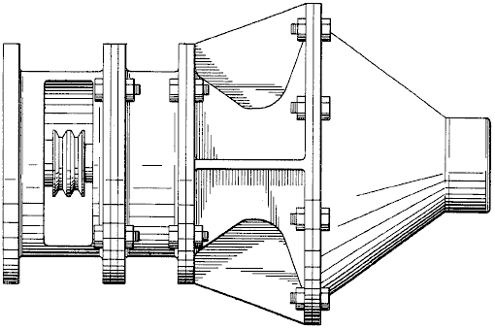

Resumen de la Invención:
Estos y otros objetos son conseguidos por la invención presente que proporciona un sobrealimentador que comprende un alojamiento que tiene una entrada y una salida, un compresor axial cubierto y un compresor radial rotatably montado dentro del alojamiento, un playo muy convergente, frustoconical conducto de transición para dirigir favorablemente la descarga del compresor axial a la entrada del compresor radial.

De acuerdo con un aspecto adicional de la invención, el susodicho - el sobrealimentador descrito adelante comprende un cono de gases de combustión en una posición río abajo del compresor radial y un flujo deflector para dirigir la descarga del compresor radial al cono de gases de combustión.

En la encarnación preferida, el alojamiento sí mismo comprende cuatro secciones: una sección de alojamiento delantera cilíndrica que define una entrada axialmente dirigida; una sección ducting segunda, cilíndrica que encierra el compresor axial; una sección de alojamiento trasera que define el conducto de transición así como la entrada y cubierta para el compresor radial; y la sección de cono de gases de combustión que define en su término la salida del alojamiento. Para conducir el eje de compresor, una rueda de polea doble-rastreada es asegurada al final avanzado del eje común, qué rueda de polea es adaptada para recibir uno o varios expulsan de cinturones de la rueda de cigüeñal del motor. Una apertura lateral en la sección de alojamiento delantera acomoda la unión con los cinturones de paseo.

Con el arreglo revelado, la compresión puede ser conseguida para supercobrar objetivos sin el recurso a un número grande de etapas de compresor o velocidades de operaciones altas. Además, el diseño del sobrealimentador revelado evita la necesidad de veletas de guía entre el compresor axial y el compresor radial. La sección de cono de gases de combustión también favorablemente evita la concentración de la presión trasera contra el compresor radial. El diseño es también muy simple y por lo tanto barato para fabricar y maintai.

Otros objetos, ventajas y rasgos nuevos de la invención presente se harán aparentes de la descripción detallada siguiente de la invención cuando considerado junto con el dibujo de acompañamiento.

Breve Descripción de los Dibujos:
Una encarnación preferida de la invención presente es descrita en el mayor detalle en cuanto al dibujo de acompañamiento en donde como elementos llevan como números de referencia, y donde:

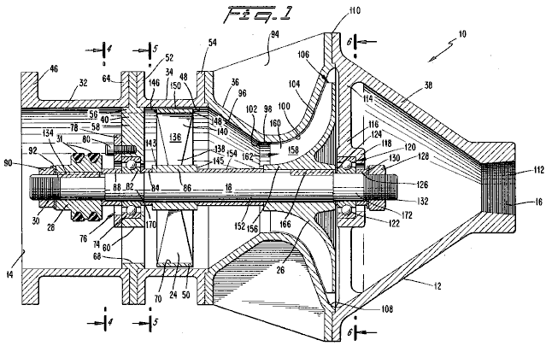

Fig.1 es una vista lateral enfadada seccional de un sobrealimentador construido de acuerdo con la encarnación preferida de la invención presente;

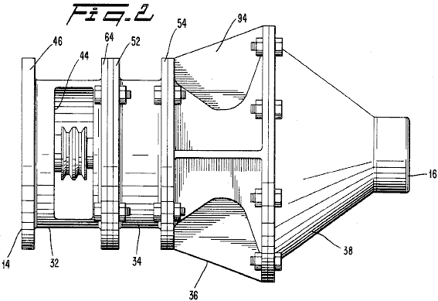

Fig.2 es una vista lateral del sobrealimentador de Fig.1;

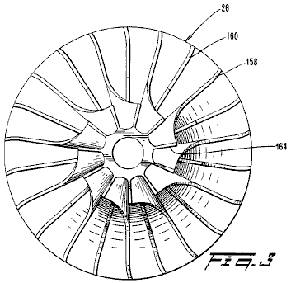

Fig.3 es una vista frontal de la aspa del sobrealimentador de Fig.1;

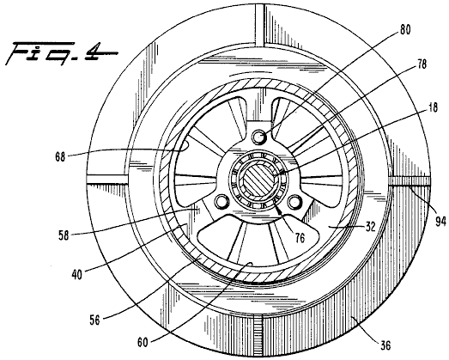

Fig.4 es una vista enfadada seccional tomada a lo largo de la línea 4 - 4 de Fig.1;

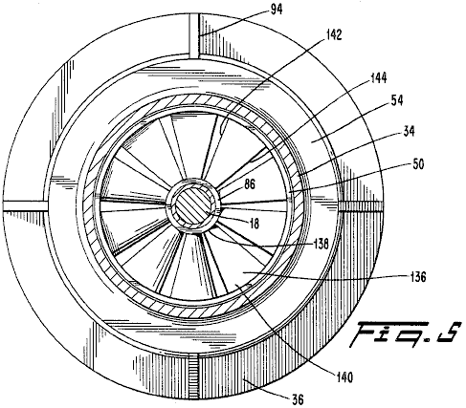

Fig.5 es una vista enfadada seccional tomada a lo largo de la línea 5 - 5 en Fig.1;

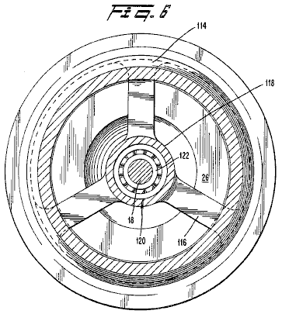

Fig.6 es una vista enfadada seccional tomada a lo largo de la línea 6 - 6 en Fig.1;

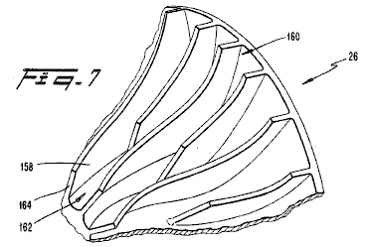

Fig.7 es una vista de perspectiva de un segmento de la aspa del sobrealimentador de Fig.1; y

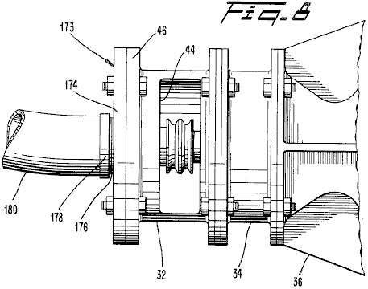

Fig.8 es una vista lateral parcial del sobrealimentador de Fig.1 con un adaptador.

Descripción Detallada de la Encarnación Preferida:

Respecto a Fig.1 e Fig.2, un sobrealimentador 10 es proporcionado para suministrar el aire sobrealimentado a un motor del automóvil o el parecido, de modo que el motor reciba un mayor peso por volumen de unidad del aire o una mezcla de combustible/aire que sería por otra parte suministrada. De acuerdo con una encarnación preferida de la invención presente, el sobrealimentador 10 comprende un alojamiento de 12 tener unos 14 de admisión axialmente dirigidos para recibir el aire ambiental y una salida axialmente dirigida 16 para entregar el aire sobrealimentado al consumo del motor del automóvil. Rotatably montó dentro del alojamiento 12 es un eje 18 en que son asegurados un compresor axial 24 y un compresor radial 26, que es colocado río abajo del compresor axial. Una rueda de polea 28 es asegurada a un final avanzado que 30 del eje para recibir paseo zurran con correa 31, que conducen los cinturones unen el eje 18 a una rueda de polea en el cigüeñal del motor (no mostrado). El paseo zurra con correa 31 entregan la torsión al eje 18 como requerido para conducir los compresores 24 y 26 del sobrealimentador 10.

El alojamiento 12 es construido de cuatro secciones sobre que echan el cerrojo preferentemente juntos en uniones flanged en una relación de punta a punta. Estas secciones incluyen una sección 32 de alojamiento delantera, una sección 34 de conducto de compresor axial, una sección 36 de alojamiento trasera y una sección 38 de cono de gases de combustión. El eje 18 se extiende a lo largo del eje longitudinal del alojamiento 12.

Sección 32 de alojamiento delantera es un cilindro hueco que se extiende avanzado de un apoyo de porte delantero 40. Sección 32 de alojamiento delantera encierra el final avanzado que 30 del eje 18 y la polea asociada hacen girar 28. A su final avanzado, sección 32 de alojamiento delantera define los 14 de admisión para recibir el aire de una fuente externa (no mostrado).

Referencia en particular a Fig.2, la sección 32 de alojamiento delantera incluye una apertura lateral 44 en un lado a fin de acomodar la unión de los cinturones de paseo 31 a la rueda de polea 28. La sección 32 de alojamiento delantera también incluye un reborde avanzado 46 para acomodar la unión de filtros de aire, carburadores, palas de aire o el parecido río arriba del sobrealimentador 10 según la disposición de motor particular.

Debe ser entendido que en la disposición de motor habitual, el sobrealimentador 10 recibe el aire o una mezcla de combustible/aire de una fuente externa por sus 14 de admisión, comprime el aire o la mezcla de combustible/aire y luego lo entrega al consumo del motor.

Referencia otra vez a Fig.1, la rueda de polea 28 es empotrada de interferencia durante el final avanzado que 30 del eje 18 y unos 134 claves son usados para cerrar con llave la polea giran 28 en el lugar. La rueda de polea 28 es preferentemente un diseño de doble pista que es conveniente para el accesorio de cinturones de paseo de gemelo, aunque una rueda de polea de tipo de cinturón solo fuera adecuada. La rueda de polea 28 es preferentemente puesta la talla de modo que la proporción de esto sea el diámetro con respecto al diámetro de la rueda de paseo del cigüeñal del motor proporciona un índice de endeudamiento eficaz en la variedad de aproximadamente dos y una mitad a cuatro y una mitad. Así en ocioso, cuando el motor del automóvil corre en aproximadamente 700 revoluciones por minuto, el sobrealimentador 10 corre en aproximadamente 2,400 revoluciones por minuto, y en el crucero, cuando el motor corre alrededor de 2,500 revoluciones por minuto, el sobrealimentador 10 vuelca preferentemente en la variedad de 6,000 a 8,000 revoluciones por minuto. Debe ser notado que aunque el diámetro de la polea giren 28 puede ser considerablemente reducido a fin de conseguir un índice de endeudamiento deseado, la rueda de doble pista 28 regalos un total de suma suficiente del área superficial para evitar el resbalamiento de los cinturones 31.

La siguiente sección adyacente de alojar 12 es el conducto de compresor axial 34 que es un cilindro corto coaxialmente dispuesto sobre el compresor axial 24. Preferentemente, el conducto de compresor axial 34 es construido del aluminio de molde, con las superficies de interior 48 trabajado a máquina para asegurar la autorización uniforme entre el conducto 34 y cubierta 50 del compresor axial 24. Como con otras secciones del alojamiento 12, el conducto de compresor axial 34 es proveído de rebordes 52 y 54 para efectuar la unión a las secciones de alojamiento adyacentes. El conducto de compresor axial 34 aire de guías librado de la sección 32 de alojamiento delantera hacia el compresor axial 24.

Referencia ahora a Fig.1 y Fig.4, un porte delantero apoya 40 es colocado entre la sección 32 de alojamiento delantera y el conducto de compresor axial 34. El porte delantero apoya 40 incluye annulus externo 56 y tres armas radiales 58. Entre estas armas son pasos definidos 60 para permitir que el aire pasara por el apoyo que lleva 40. Annulus externo 54 es asegurado por cerrojos que unen un reborde trasero 64 de la sección 32 de alojamiento delantera y el reborde 52 del conducto de compresor axial 34. Por este arreglo, el apoyo de porte delantero 40 es rígidamente asegurado al alojamiento 12 de modo que las cargas y los choques al eje 18 puedan ser transferidos por el apoyo de porte delantero 40 al alojamiento 12.

En la encarnación preferida, annulus externo 56 del apoyo que lleva 40 se extienden en la región de 14 de admisión de la sección 32 de alojamiento delantera de tal modo que esto es el borde interior 68 coincide con el borde interior 70 de la cubierta 50 del compresor axial 24. De esta manera, annulus externo 56 aportes a la dirección del flujo de aire hacia el compresor axial 24.

Raceway externo 74 del rodillo delantero que aguanta la asamblea 76 son asegurados entre el porte delantero apoya 40 y un criado que lleva platean 78, que es asegurado por los cerrojos desprendibles 80. En esta encarnación preferida, la asamblea de porte delantera 76 es del sellado, tipo de alta velocidad. Una asamblea de porte conveniente commercialemente disponible es marketed bajo la referencia: modele Fafnir 405KDD. Preferentemente, raceway inferior 82 de la asamblea de porte delantera 76 es asegurado al eje 18 con una interferencia adecuada. Un espaciador 84 es proporcionado en un lado del más abajo raceway 82, qué espaciador 84 también está contiguo un cubo 86 del compresor axial 24 a fin de colocar el compresor axial 24 a una distancia predeterminada río abajo del apoyo que lleva 40. Del mismo modo, un espaciador 88 es proporcionado al otro lado del más abajo raceway 84, y esto está contigua la rueda de polea 28 para al espacio aparte la rueda de polea 28 del porte delantero apoya 40 para asegurar que hay autorización suficiente entre ellos.

Debería ser apreciado que el plato de criado que lleva 78 permite el acceso listo a la asamblea de porte delantera 76 para objetivos de mantenimiento o reparación. Para atender la asamblea de porte delantera 76, una tuerca 90 y arandela de cerradura 92 durante el final avanzado 30 del eje 18 son soltados y quitados juntos con la rueda de polea 28 y el espaciador 88. Entonces los cerrojos 42 y el criado que lleva platean 76 son quitados, dejando la asamblea de porte entera 76 expuesto para revisión y/o retiro.

La sección 36 de alojamiento trasera está relacionada por cerrojos con el final río abajo del conducto de compresor axial 34. Preferentemente, la sección 36 de alojamiento trasera es construida de una sección sola de aluminio de molde e incluye costillas longitudinales externas 94 para realzar la rigidez estructural de la sección 34 de alojamiento trasera. Las paredes de la sección 36 de alojamiento trasera definen tres elementos del sobrealimentador 10: un conducto de transición muy cónico 96 que favorablemente dirige la salida del compresor axial a 98 de admisión 98 del compresor radial 26; de admisión del compresor radial 26, sí mismo; y una cubierta 100 para el compresor radial 26.

El conducto de transición 96 es un hueco, porción cónica que tiene un ángulo de medio ápice (del generatrix al eje de la simetría) de aproximadamente 35 °. El ángulo es seleccionado tal que la entrada al compresor radial 26 es como cerca como posible a la salida del compresor axial, sin causar la espalda-presionaré excesiva. En la encarnación preferida, el conducto de transición 96 comienza una distancia corta río abajo del compresor axial 24 y finales a principios de 98 de admisión del compresor radial 26. Creen a la forma muy cónica del conducto de transición 96 al gol el volumen más alto del aire descargado de las porciones más radialmente externas del compresor axial 24. Se cree que esta llegada a la acción promueve un régimen de flujo favorable en 98 de admisión del compresor radial 26 de modo que no haya ninguna necesidad de veletas de guía de admisión para el compresor radial 26. También se cree que la forma muy cónica del conducto de transición 96 afecta río arriba condiciones de flujo en el compresor axial 24 de tal modo que esto es la interpretación es mejorado. También ha sido encontrado esto no hay ninguna necesidad de un estator (o veleta de guía de salida) para el compresor axial 24.

En la esencia, se cree que el conducto de transición 96 realiza las funciones de los veletas de salida de compresores axiales y veletas de guía de admisión de compresores radiales, pero sin las pérdidas de presión comúnmente asociadas con ellos. Evitando estas pérdidas de presión y la mejora esperada de la interpretación del compresor axial, permite que el sobrealimentador 10 para impartir una proporción de presión total más alta que fuera por otra parte conseguido sin el conducto de transición 96. La compresión como consiguiente, adecuada es conseguida en el moderado velocidades de operaciones sin el recurso a un banco de varios compresores axiales. Debería ser entendido sin embargo, que uniendo el sobrealimentador 10 a un gasoil relativamente que corresponde despacio o un motor muy grande, puede ser deseable incluir dos o más compresores axiales a fin de incrementar la proporción de presión total del sobrealimentador. En tales casos, la invención presente incluiría entonces la colocación de un conducto de transición río abajo de al menos el último compresor axial.

En 98 de admisión del compresor radial 26, las paredes del reverso que aloja 36 son cilíndricas y coaxialmente colocadas alrededor del eje 18. Ello shold ser notado que en la encarnación preferida, doblan sobre la transición superficial 102 del conducto de transición 96 a los 98 de admisión - lejos.

La porción de cubierta 100 de la sección 36 de alojamiento trasera estrechamente siguen el contorno definido de bordes de lámina 104 del compresor radial 26 en un cercano, manera que sella considerablemente como es conocida en el arte de compresores radiales. La porción de cubierta 100 de la sección 78 de alojamiento trasera canalizan el aire entre las láminas rotativas del compresor radial 26 de modo que las láminas puedan impartir el trabajo al aire que pasa. La porción de cubierta 100 también define una salida de descarga 106 para el compresor radial 26.

Sólo más allá de la salida de descarga 106 del compresor radial 26, las superficies interiores de la sección 36 de alojamiento trasera comienzan a torcer inmediatamente interiormente para proporcionar una transición en la siguiente sección adyacente del alojamiento 12, el cono de gases de combustión 38. En esta manera, las superficies interiores en la porción última de la sección 36 de alojamiento trasera y aquellos de la porción avanzada del cono de gases de combustión 92 definen internamente un flujo deflector 108. En la encarnación preferida, el flujo deflector 108 es estrechamente y concentrically colocado alrededor de la salida 106 del compresor radial 26 de modo que el aire descargado del compresor radial 26 no tenga la oportunidad de difundirse considerablemente antes de su llegada en el flujo anular desviar 108. El flujo anular desviar 108 dirige la salida del compresor radial 26 en el cono de gases de combustión 38 proporcionando una transición superficial lisa del interior de la sección 36 de alojamiento trasera al interior del cono de gases de combustión 38.

El cono de gases de combustión 38 es una sección muy convergente, hueco, cónica colocada inmediatamente río abajo del compresor radial 26 para recibir la salida del compresor radial 26 del flujo anular deflector 108. En la encarnación preferida, el cono de gases de combustión 38 es una sección sola de aluminio de molde que es afiliado al final río abajo de la sección 36 de alojamiento trasera en unos 110 conjuntos flanged. Preferentemente, el cono de gases de combustión 92 converge según un ángulo de medio ápice de aproximadamente 35 ° y define el puerto de gases de combustión 16 en su término. Una sección 112 enhebrada en el puerto de gases de combustión 16 permite el accesorio de ducting externo apropiado (no mostrado) conduciendo al consumo del motor.

Durante la operación del sobrealimentador 10, el espacio encerrado por el cono de gases de combustión 92 previene aumentar de una presión trasera elevada que podría levantarse por otra parte y quitar mérito a la operación y eficacia del compresor radial 26. El espacio incluido del cono de gases de combustión 92 es también del volumen suficiente para absorber pulsos y salir a una media condiciones de flujo inestables tan promover una salida lisa y continua del sobrealimentador 10.

Referencia ahora a Fig.1 y Fig.6, el cono de gases de combustión 38 incluye un apoyo de porte trasero 114 que comprende a miembros 116 que se extienden radialmente interiormente de las paredes externas del cono de gases de combustión 38. En una posición inteririz radial cerca del eje 18, los miembros 116 convergen para formar annulus ahuecado que sirve como un alojamiento 118 para la asamblea de porte trasera 120. El alojamiento 118 está abierto hacia la cara trasera del compresor radial 24 para facilitar el desmontaje del sobrealimentador 10. La asamblea de porte trasera 120 es el mismo tipo y el tamaño que la asamblea de porte delantera 76. La raza interior 122 de la asamblea que lleva 120 es puesta en el lugar en el eje 18 por espaciadores 124 y 126 junto con una tuerca 128 y arandela 130 en el hacia atrás final 132 del eje 18. En esta encarnación preferida, los miembros 116 son formados para ser la integral con las paredes del cono de gases de combustión 38.

Respecto a Fig.1 y Fig.5, sobre la rotación, el compresor axial 24 aire de empates por los 14 de admisión e imparte una compresión de cantidad inicial al aire cuando esto fuerza el aire en el conducto de transición 96 de la sección 36 de alojamiento trasera. En la encarnación preferida, el compresor axial 24 comprende un cubo 86, la cubierta 50 y una serie de diez (10) láminas igualmente espaciadas, radiales 136. Idealmente, cada lámina 136 aumentos de la cuerda de una raíz 138 a una punta 140 e incluyen un borde rastreador 142 y un emplomado 144, donde estos bordes son ambos ligeramente encorvados. Las láminas gradualmente aumentan en el tono de aproximadamente 12 ° en la raíz 138 a aproximadamente 36 ° en las puntas 140. Sin embargo, los valores particulares del tono y otros aspectos geométricos de las láminas 136 podrían ser variados de acuerdo con velocidades de operaciones diferentes u otros parámetros.

El compresor axial 24 es preferentemente construido de un solo, eche la sección de aluminio con las caras 143 y 145 del cubo 86 trabajado a máquina para objetivos de conseguir la colocación exacta, axial del compresor axial 24 en el eje 18 con relación al alojamiento 12. Las caras 146 y 148 de la cubierta 72 también son trabajadas a máquina apartamento. Además, la periferia externa 150 de la cubierta son trabajadas a máquina para asegurar la autorización uniforme entre la cubierta y el interior adyacente reviste 48 del conducto de compresor axial 34. Preferentemente, el compresor axial 24 es asegurado al eje 18 por un adecuado de interferencia en una porción andada 152 del eje 18. Los espaciadores 84 y 154 axialmente colocan el compresor axial 24 con relación al apoyo de porte delantero 40 y el compresor radial 26, respectivamente.

Las máquinas de prueba de saldo dinámicas del tipo convencional pueden ser usadas para probar el saldo del compresor axial 24 antes de su instalación. Si un desequilibrio es descubierto, el material puede ser quitado en la periferia externa 150 de la cubierta 50 para conseguir el saldo apropiado.

Referencia ahora a Fig.1, Fig.3, y Fig.7, el compresor radial 26 es construido de una sección sola de aluminio de molde e incluye un cubo 156 y láminas encorvadas 158. Interpuesto entre cada par de láminas 158 son un segundo juego de láminas 160 que terminan salvo el consumo 162 del compresor radial 26 de modo que el consumo 162 no sea atestado por ambos juegos de láminas. En consecuencia, el compresor radial 26 rasgos tanto un número total grande de láminas como un consumo del relativamente pequeño diámetro, anuncio estos rasgos realzan la interpretación del compresor 26. En la región del consumo 162, las láminas 158 emplomados presentes 164 y se someten a una torcedura en la dirección de la rotación para prevenir un ángulo favorable del ataque en el consumo 162.

Preferentemente, el compresor radial 26 es colocado sobre la sección 128 andada del eje 18 con un adecuado de interferencia y cerrado con llave contra el resbalamiento rotatorio por unos 166 claves. El espaciador 124 asegura la autorización entre la cara trasera del compresor radial 26 y la asamblea de porte trasera 120.

El eje 18 es construido de un acero endurecido y es enhebrado a ambos finales 30 y 132 para recibir chiflados 90 y 128, respectivamente. Además de la porción andada central 152, que recibe los compresores 24 y 26, el eje 18 también los rasgos anduvieron porciones 170 y 172 para recibir el frente y asambleas de porte traseras 76 y 120, respectivamente. El arreglo andado del eje 18 facilita la asamblea y el desmontaje en esto la porción andada 152 del mayor diámetro son centralmente localizados en el eje 18 y todas las porciones andadas son mayores que el diámetro del ensartamiento a finales 30 y 132.

Por favor note que los apoyos que llevan 40 y 114 están en una posición fija con relación al alojamiento 12 y que los compresores 24 y 26 son sostenidos en la posición entre los apoyos que llevan 22 y 40 por espaciadores 84, 124 y 154, que han predeterminado longitudes. Por consiguiente, la colocación de los compresores 24 y 26 con relación al eje longitudinal del alojamiento 12 es fijada por los espaciadores y no por la posición axial del eje 18 con relación al alojamiento 12. Por favor también note que las porciones andadas 152, 170 y 172 del eje 18 son cada uno proveídas de longitudes suplementarias de modo que los componentes respectivos (las asambleas que llevan y compresores) puedan ser cada uno situados sobre una relativamente amplia variedad de posiciones en las porciones andadas respectivas. Así, el eje 18 no tiene que ser colocado exactamente a lo largo del eje longitudinal del alojamiento 12 a fin de conseguir la asamblea apropiada del sobrealimentador 10. Por ejemplo, si los 90 chiflados y 128 habían sido apretados diferentemente que ellos aparecen en Fig.1, entonces el eje 18 podría haber sido desplazado ligeramente en la dirección axial de donde es mostrado en Fig.1. Sin embargo, la colocación relativa de varios componentes en el eje 18, es decir, la rueda de polea 28, los compresores 24 y 26 y las asambleas que llevan 76 y 120, habría permanecido el mismo con relación a ellos y el alojamiento 12. Este rasgo alivia el proceso de fabricación y en consecuencia, reduce gastos. Esto también reduce la cantidad de trabajo requerido para la nueva sesión después de la reparación.

En la operación, el sobrealimentador 10 está apropiadamente relacionado en esto es la salida 16 a un consumo de un motor del automóvil, con los cinturones de paseo 31 del cigüeñal del motor atado a la polea hacen girar 28 del sobrealimentador 10. Entonces, cuando el motor es hecho funcionar, la torsión es transferida por los cinturones de paseo 31 a la rueda de polea 28 para conducir los compresores 24 y 26. Sobre la rotación, el compresor axial 24 aire de empates por los 14 de admisión, imparte una cantidad inicial de la compresión al aire y lo descarga en el conducto de transición 96 con un remolino. Por razones de esto es el diseño, se cree que el compresor axial 24 mueve un mayor volumen del aire en la región de sus puntas de lámina 140 que en esto es posiciones más radialmente interirices. En consecuencia, hay una mayor de la masa del aire situado en la región anular externa detrás del compresor axial 24 que en la región anular interior. Cuando se hace que la descarga del compresor axial 24 deje el conducto de compresor axial 34, el muy convergente, se cree que el conducto de transición 96 causa annulus externo del aire que es descargado del compresor axial 24 al gol. Se cree que esta acción tiene dos resultados favorables. Primero, la acción de gol hace que un régimen de flujo sea establecido en 98 de admisión del compresor radial 26 tal que la necesidad de un veleta de guía es totalmente evitada. En segundo lugar, y de la importancia igual, el llegar se cree que la acción, junto con el volumen grande del espacio encerrado por el conducto de transición 96, afecta la interpretación del compresor axial 24 favorablemente, de modo que una proporción de presión más alta sea obtenida de ello.

Ya que la proporción de presión total del sobrealimentador 10 es el producto de las proporciones de presión de los dos compresores, se puede ver que el aumento de la interpretación del compresor axial 24 resultados en una mejora correspondiente de la interpretación total del sobrealimentador. También debería ser notado que la eliminación de veletas de guía de admisión para el compresor radial 26 y de veletas de salida para el compresor axial 24 enormemente simplifica el diseño de la sección 36 de alojamiento trasera y por lo tanto proporciona ahorros en gastos de la fabricación. Esto también evita las pérdidas de presión asociadas con tales veletas de guía, que son a menudo completamente significativos.

Para dejar el conducto de transición 96, el flujo prearremolinado del aire entra en 98 de admisión del compresor radial 26 y luego en el compresor 26 sí mismo. En pasar por el compresor radial 26, el aire es girado y hecho girar tal que el corriente de aire es centrífugamente descargado con un componente de velocidad radial sustancial, con lo cual el flujo consiguiente es repentinamente girado por el flujo anular deflector 108 y hecho entrar en el cono de gases de combustión 38. Como antes explicado, el volumen grande del espacio encerrado por el cono de gases de combustión 38 induce condiciones de flujo detrás del compresor radial 26 tal que las presiones traseras elevadas son evitadas, presiones que podrían perjudicar por otra parte la interpretación del compresor radial 26. Los pulsos en la salida del compresor radial 26 también son moderados. El aire es entregado entonces en un estado comprimido al puerto de gases de combustión 16 del cono de gases de combustión 38. El aire sobrealimentado entonces fluye abajo el sistema de consumo apropiado del motor hasta que esto alcance el cilindro o cilindros del motor.

Con respecto a la aplicación del sobrealimentador 10 al tanque de aire impulsó motores, como revelado en U.S. Pat. No. 4,292,804, el sobrealimentador 10 funciones en la misma manera que descrito encima, pero está relacionado con el motor diferentemente. En el aire el tanque impulsó el motor, al menos uno de los distribuidores de gases de combustión de los motores entrega el aire parcialmente ampliado a una línea relacionada con 14 de admisión del sobrealimentador 10. Respecto al Fig.8, en la mayor parte de tales aplicaciones, esta línea será de un diámetro más pequeño que el alojamiento 12 en 14 de admisión del sobrealimentador, tal que un adaptador 173 es necesario. El adaptador 173 comprende un plato anular 174 tener una abertura enhebrada 176 puesto la talla para recibir un acoplamiento, final enhebrado 178 de la línea 180. El plato 174 es asegurado al reborde 36 de la sección 32 de alojamiento delantera por una pluralidad de cerrojos. Como el aire que viene de la línea 180 es por lo general menos que la capacidad llena del sobrealimentador, el aire adicional es introducido por la apertura lateral 44 a lo largo del lado de la sección de alojamiento delantera 32. En esta aplicación, la apertura 44 así sirve como un puerto de toma de aire así como un medio para acomodar el paseo zurra con correa 31 y debe ser por lo tanto puesto la talla sobre los criterios adicionales que ello no ser tan grande en cuanto al trastorno el flujo del aire entrante en la línea 180. Sobre el paso del aire por el sobrealimentador, el aire es dirigido por el puerto de gases de combustión 16 y en una línea conveniente relacionada con ello, que la línea puede conducir directamente al motor o a los tanques de almacenaje del motor. De ser dirigido a los tanques, este aire comprimido de nuevo es usado para complementar recargar requerido de los tanques de almacenaje.

Tiene que ser apreciado que los ahorros en el coste de fabricar el sobrealimentador 10 son conseguidos por la razón que el alojamiento 12, los apoyos que llevan 40 y 114, el compresor axial 24 y el compresor radial 26 es todo construido de partes de aluminio de molde y requiere sólo una cantidad mínima del trabajo a máquina. Además, el rodillo que aguanta asambleas 76 y 120 es componentes commercialemente disponibles, y el sobrealimentador 10 es fácilmente reunido. Estos aspectos adelante reducen el coste de fabricación y dan el sobrealimentador revelado barato para mantener y revisar. Lo que es más importante el sobrealimentador 10, a pesar de su diseño simple, proporciona el supercobro en velocidades de operaciones relativamente bajas. Con esto es velocidades de operaciones inferiores, la vida de servicio del sobrealimentador 10 es ampliada y el riesgo de ello sufriendo el fracaso mecánico es reducido. La necesidad de diseños de porte especiales y lubricación también es evitada. En consecuencia, el sobrealimentador 10 es muy conveniente para la fabricación en serie y para el uso en coches, camiones, helicópteros o el parecido.

El Tubo de Vórtice
El sitio de tejido http://www.airtx.com/vortex-tubes/ muestre “el vórtice entuba” qué es los dispositivos completamente pasivos sin las partes mudanza:

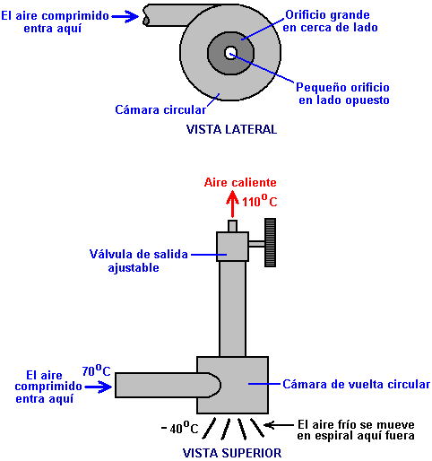

Este dispositivo hace cosas que usted no esperaría. El aire comprimido a una temperatura de, diga, setenta Centígrado de los grados se alimenta en la cámara redonda dónde la forma de la cámara lo causa para moverse en espiral rápidamente como él termina el tubo:

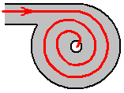

Hay una ganancia de energía en un vórtice, como puede verse en un huracán o tornado, pero la cosa muy interesante aquí es el cambio dramático en temperatura causada por el cambio en la presión como el aire extiende. La proporción de ganancia de calor para calentar la pérdida se controla por la proporción de los tamaños de las aperturas que son por qué hay una boquilla ajustable en la apertura pequeña.

El terminar aéreo a través de la apertura grande es el volumen muy más alto que el terminando aéreo a través de la apertura pequeña y extiende muy rápidamente, mientras produciendo una gota maciza en la temperatura. La densidad de este aire frío es ahora muy más alta que el entrando aéreo la cámara del vórtice. Ha habido ambos una gota así que en la temperatura y un aumento en la densidad. Estos rasgos de la expansión son el uso hecho de en el Leroy Rogers artefacto plan dónde alguna de la descarga aérea extendida del artefacto está comprimido y pasó atrás al tanque del almacenamiento aéreo principal. Mientras el compresor levanta la temperatura aérea como él bombea el aire atrás en el tanque, no alcanza su temperatura original al instante.

Esto produce la temperatura aérea dentro del tanque que deja caer como el artefacto opera. Pero, la temperatura del tanque bajada causa un inflow de calor de su ambiente inmediato, mientras levantando la temperatura del tanque global de nuevo. Esto calentando de las causas aéreas enfriadas la presión del tanque para aumentar más allá, dando una ganancia de energía, la cortesía del ambiente local. Es importante entender que tome menos energía para comprimir el aire que la energía cinética que puede generarse permitiendo ese aire comprimido extiende de nuevo. Ésta es una situación práctica, cortesía del ambiente local y no es una brecha de la ley de Conservación de Energía. También es un rasgo que no se ha explotado todavía a cualquier gran grado y qué está esperando ser usado por cualquier inventor aventurero o experimenter simplemente.

El Carro de mudanzas de Eber Van Valkinburg
Eber presenta un artefacto de la costumbre basado en estos principios. Su artefacto usa aire comprimido y " el aceite comprimido para manipular las presiones dentro del sistema y proporcionar un artefacto que se mismo-impulsa. En el Apéndice una copia ligeramente re-formulada del Carro de mudanzas de Eber está Valkinburg patentan que los comentarios que “guardó la energía en un fluido elástico comprimido se utiliza de una manera controlada presurizar un fluido inelástico y mantener el tal pressurisation. El fluido inelástico presurizado se estrangula al impulsor de un primero movedor. Sólo una porción de la energía del rendimiento del primero movedor se utiliza para circular el fluido inelástico para mantener un equilibrio volumétrico casi constante en el sistema”.

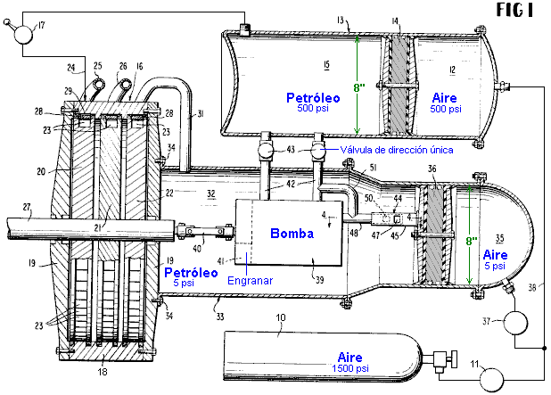

El Motor de Richard Clem
El Artefacto de Clem es basado en un principio completamente diferente, y uno que no se habla casi muy a menudo. Huracanes o “los trabalenguas” como ellos a veces se llama, es masas aéreas rodando grandes de poder increíble que desarrolla en áreas calientes que están más de ocho grados Norte o Sur del ecuador. La distancia del ecuador es esencial como la rotación de la Tierra se necesita darles su giro inicial. Ellos normalmente desarrollan encima de agua que está en una temperatura de veintiocho Centígrado de los grados o superior como eso permiten el aire para absorber bastante energía de calor a empezarse. Eso es por qué hay un distinto “la estación del huracán” en estas áreas, desde que en ciertos momentos del año la temperatura del océano no está simplemente alta bastante para activar un huracán.

Lo que generalmente no se comprende es que un huracán desarrolla la energía del exceso debido a su movimiento redondo revuelto. La generación de este poder extra fue observada y documentó por Viktor Schauberger de Austria que también acostumbró sus observaciones al gran efecto. Yo pienso que lo que Schauberger dice hace a algunas personas incómodo cuando ellos parecen pensar que algo “poco ortodoxo” tiene que ser raro y demasiado peculiar ser mencionado. Esto es bastante extraño como todos que están envuelto aquí es una observación simple de cómo nuestro ambiente realmente los trabajos. Un huracán está más ancho en la cima que al fondo y esto se concentra el poder a la base de la masa revuelta de aire. Esto adelgazó la rotación se llama un “el vórtice” qué es simplemente un nombre simple para describir la forma, pero cualquier mención de “el poder del vórtice” (el poder a la base de esta rotación) parece hacer a muchas personas incómodo qué es muy peculiar.

Dejando eso al lado, la pregunta es “nosotros podemos usar esta ganancia de energía del ambiente para nuestros propios propósitos?”. La respuesta puede ser bien “Sí”. Quizás este principio se utiliza por Richard Clem. En 1992, Richard Clem de Texas, demostró un artefacto mismo-impulsado de un tipo raro. Este artefacto que él había estado desarrollando durante veinte años o más, pesa aproximadamente 200 libras (90 kilos) y generó un 350 caballo de fuerza moderado continuamente encima del periodo lleno de un nueve-día mismo-impulsó la prueba. Aunque este artefacto que corre de 1,800 a 2,300 rpm se satisface sobre todo a impulsar un generador eléctrico, Richard instaló uno en un automóvil, y estimó que correría para 150,000 millas sin cualquier necesidad por la atención y sin cualquier amable de combustible. Richard dijo que su automóvil del prototipo había alcanzado una velocidad de 105 mph. Simplemente después del fondo receptor producir su artefacto, Richard se murió de repente e inesperadamente a aproximadamente 48 años de edad, el certificado de muerte que tiene “el ataque cardíaco” escrito en él como la causa de muerte. El cronometrando notablemente conveniente para las compañías de aceite que habrían perdido cantidades mayores de dinero a través de las ventas de combustible reducidas si el motor de Richard hubiera entrado en la producción.

El motor es raro en eso es un plan de estilo de turbina rotatorio que corre a una temperatura de 300^{O}F (140^{O}C) y debido a esa temperatura alta, usa el aceite cocción como su fluido operacional, en lugar del agua como el aceite tiene un punto de ebullición muy más alto. A una mirada rápida, esto se parece un dispositivo imposible como él parece ser un artefacto completamente mecánico que tendrá una eficacia operando que está menos de 100% definitivamente.

En el contorno ancho, el aceite se bombea a través de una cañería y en el extremo estrecho del rotor cónico. El artefacto se empieza rodándose por un motor del juez de salida externo que hasta que alcance la velocidad a que genera bastante poder para ser sostenga su propio funcionamiento. El hilando rápido del cono, causas el aceite para correr a lo largo de las ranuras de la escalera de caracol cortó en la cara interna del cono y termina a través de boquillas angulosas puestas al extremo grande del cono:

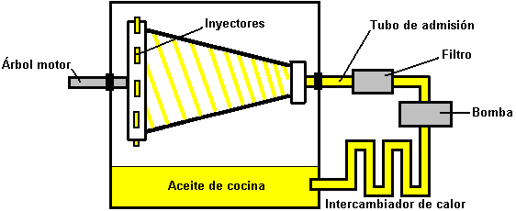
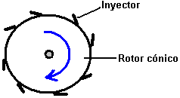

La presión operando producida por la bomba es 300 a 500 psi. Richard no intentó patentar su artefacto como US Patente 3,697,190 “Truncó Cónico Arrastre la Bomba” concedió en 1972 como una bomba del líquido-asfalto es en detalle tan íntimo ese Richard se sentía que había diferencia insuficiente para él ser concedido una patente:

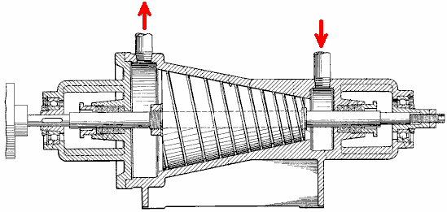

Allí parece ser el alcance considerable para cualquiera que desea construir o fabricar este artefacto y es capaz de acción como un calentador así como el dispositivo para el poder mecánico productor. Esto sugiere que la purificación de agua pudiera ser un adicional “extra” la opción para este artefacto.

Prof. Alfred Evert de Alemania ha producido un análisis del funcionamiento del Artefacto de Clem y turbinas en esta categoría general. Su website http://evert.de/indefte.htm tiene un trato bueno de información en el asunto.

El Motor de Josef Papp
El húngaro, Josef Papp, inventó un sistema del artefacto raro que auténticamente parece ser muy casi “combustible-menos”. Su plan modifica un artefacto del vehículo existente para operar en una cantidad fija de gas. Es decir, el artefacto tiene ninguna succión aérea y ninguna descarga y por consiguiente, ninguna entrada o válvulas de la descarga. Los cilindros del artefacto contienen una mezcla de gases que tienen un Número Atómico debajo de 19, específicamente, 36% helio, 26% neón, 17% argón, 13% criptón, y 8% xenón por el volumen. El sistema del mando causa el gas contenido para extender manejar los pistones abajo los cilindros y entonces acortar para chupar los pistones atrás a los cilindros. Esto convierte el artefacto eficazmente en una versión del uno-golpe dónde hay dos golpes de poder por la revolución de cada cilindro.

Una cantidad pequeña de material radiactivo se usa en el artefacto, y yo he visto que sugirió que el artefacto deba protegerse para proteger al usuario de la radiación. Yo no estoy seguro que esto es correcto, pero si es, entonces sugiere que una materia a la conversión de energía esté teniendo lugar de hecho. Parece muy improbablemente que la cantidad menor de material radiactivo en el propio artefacto pudiera causar cualquier radiación significante. La patente describe el material como “de bajo nivel” qué sugiere a mí, material ningún más peligroso que la pintura luminosa que se usaba en las manos de relojes y relojes.

Los artefactos convenientes deben tener un número igual de cilindros cuando ellos operan en los pares. El primer prototipo de Josef era un cuatro-cilindro, 90 caballo de fuerza artefacto de Volvo. Él quitó la succión y componentes de la descarga y reemplazó la cabeza del artefacto con su propio plan. Durante una treinta y cinco prueba del minuto en un cuarto cerrado, el artefacto generó un 300 caballo de fuerza rendimiento constante a 4,000 rpm. El poder eléctrico necesitado ejecutar el artefacto fue producido por el alternador del artefacto normal que también pudo cobrar la batería del automóvil al mismo tiempo. Interesantemente, un artefacto de este tipo, realmente aparte de tener ceras emisiones de polución (de otra manera que el calor), es bastante capaz de operar bajo el agua.

Josef, dibujante y ex-modelo, emigró de Hungría a Canadá en 1957 donde él vivió hasta su muerte en el 1989 de abril. Hay evidencia sólida que Josef construyó un artefacto de encima de 100 caballo de fuerza (75 kilovatios) ése era "fuelled" por una mezcla de inerte (o “noble”) los gases. Sin descarga o el sistema refrescante, tenía el torque grande iguala a la rpm baja (776 pie-libra a las sólo 726 rpm en uno certificó la prueba). Las docenas de ingenieros, científicos, inversores y un juez Federal con un fondo de la ingeniería vieron el artefacto que trabaja en los cuartos cerrados durante horas. Esto no habría sido posible si el artefacto había estado usando el combustible fósil. Había ninguna descarga y ninguna provisión visible absolutamente para cualquier descarga. El artefacto ejecutó el fresco a las aproximadamente 60^{O}C (140^{O}F) en su superficie, como dado testimonio de por varios observadores fiables. Todas estas personas se convencieron de la actuación del artefacto. Ellos todos no descubrieron una broma. La investigación continuada en los Estados Unidos (totalmente independiente de Papp) ha demostrado concluyentemente ese gases inertes, eléctricamente activados de las varias maneras, pueden explotar de hecho con violencia fantástica y descargo de energía, el metal fundición parte y empujando los pistones con los pulsos de presión grandes. Algunas de las personas que realizan este trabajo, o quién lo ha evaluado, es los físicos del plasma experimentados. El trabajo del laboratorio contemporáneo ha establecido que ese gases inertes pueden hacerse explotar

En una demostración 27 el 1968 de octubre en el desierto Californiano, Cecil Baumgartner, representando la dirección de la cima del TRW la corporación aerospacial y otros dieron testimonio de la detonación de uno de los cilindros del artefacto. Por completo la vista pública, sólo se inyectaron unos centímetros cúbicos de la mezcla de gas inerte en el cilindro que usa una aguja hipodérmica. Cuando el gas fue activado eléctricamente, se estallaron las paredes de acero espesas del cilindro abierto de una manera dramática. El William White, Edmund Karig, y James Green, los observadores del Underseas Guerra Laboratorio Naval habían sellado la cámara antes para que Papp u otros no podrían insertar el explosives como la parte de una broma. En 1983, una prueba de la certificación independiente se llevó fuera encendido de los artefactos de Papp. Joseph Papp se emitió tres patentes de Estados Unidos para su proceso y artefactos:

US 3,680,431 1 el 1972 de agosto "el Método y Medios por Generar las Fuerzas Explosivas" en que él declara la naturaleza general de la mezcla de gas inerte necesario producir descargo explosivo de energía. Él también hace pensar en algunas de las fuentes activando que pueden ser involucradas. Aparece ese Papp no está ofreciendo el descubrimiento lleno aquí, pero no hay ninguna duda que otros que han examinado esta patente y han seguido su contorno ya han podido obtener las detonaciones explosivas en los gases inertes.

US 3,670,494 20 el 1972 de junio "el Método y Medios de Convertir la Energía Atómica en Utilisable la Energía Cinética" y

US 4,428,193 31 el 1984 de enero "el Combustible de Gas Inerte, Aparato de Preparación de Combustible y Sistema por Extraer el Trabajo Útil del Combustible". Esta patente mostrada aquí, es muy detallado y proporciona la información sobre construir y operar artefactos de este tipo. También da el detalle considerable en el aparato por producir la mezcla óptima del gasses necesario.

En el momento de escribir, un video tejido-basado de uno de los Papp prototipo artefactos que corren en una cama de la prueba, puede encontrarse a http://video.google.com/videoplay?docid=-2850891179207690407 aunque debe decirse que un trato bueno de la longitud en pies es de calidad muy pobre, se habido tomado hace muchos años. El video es particularmente interesante en eso que algunas de las demostraciones incluyen casos dónde un cilindro transparente se usa para mostrar la explosión de energía. El funcionamiento del marco-por-marco en la energía de muestras videa original a desarrollándose fuera del cilindro así como dentro del cilindro que parece sugerir que el campo de energía de cero-punto está envuelto. Yo me he avisado recientemente por un hombre que asistió a algunas de las demostraciones del artefacto corrido por Papp y él atestigua para el hecho que el artefacto realizado exactamente como descrito.

La Patente de Papp que US 4,428,193 se muestra por completo en el Apéndice.

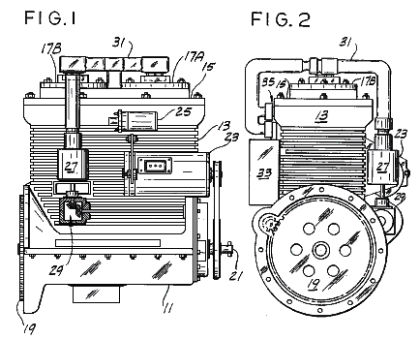
Josef nunca logró conseguir su diseño de motor en la producción comercial antes de su muerte, principalmente debido a la oposición de intereses concedidos. Sin embargo, sus principios de diseño han sido recogidos y avanzados por John Rohner y Haik Biglari.

“El Proceso de Transición de Plasmic” es el sujeto de varias patentes pendientes por el PlasmERG Inc de Iowa. John Rohner fundó esta compañía en 2008 para ser los medios de diseminar, desarrollar y licenciar esta tecnología a otros fabricantes de motor para su propio uso. Este proceso al principio llamó "el Motor de Papp" corrió realmente en 1982 y fue perdido entonces hasta que John, y su compañero Haik Biglari lo descubrieran de nuevo y aplicaran la ciencia moderna al sistema para explicar el proceso y archivaran sus patentes, actualmente pendientes. El proceso original estaba basado en la información al principio patentada por Joseph Papp tardío, cuyas patentes han expirado ahora. John Rohner, un ingeniero de diseño de nuevo producto conocido, fue al principio puesto en contacto en 1979 por su hermano Robert, con un esquemático para el regulador que Papp había diseñado. Lamentablemente, John estaba ocupado de varios otros proyectos entonces él lo volcó a su hermano Tom.

El PlasmERG ha diseñado dos motores para Propios fabricantes de equipo para usar. Uno es un opuesto, de 2 cilindros, 120 motor de pulgada cúbico que produce aproximadamente 300 caballo de vapor. El segundo es un 360 motor de pulgada cúbico de 6 cilindros que puede producir alrededor de 1,500 caballo de vapor. Estos motores están siendo co-desarrollados con una empresa hermana en Canadá. John Rohner ha proporcionado personalmente la inversión total para este desarrollo. Cuando la compañía se mueve hacia la fabricación, ellos buscan a compañeros de inversión cambiando la reserva por la inversión. Su primera planta de fabricación comercial costará aproximadamente 10 millones de dólares.

Una estrategia alternativa es crear licencias para coche existente y fabricantes de motor de camión hasta que ellos puedan financiar su propia producción. El plan corriente es proporcionar 500 a 1,000 sitios de prueba en naciones subdesarrolladas para el echar agua de bombeo y generación de poder como sitios de prueba "humanitarios". Este debería permitir que el tiempo tuviera que entender producción y patentes completadas.

El tiempo de ejecución esperado de un motor de un precio de gas inerte solo es más de 3 meses de la operación continua y gas recargan debería costar menos que EE.UU 50 dólares. John acentúa que el motor PlasmERG no es, (como el motor de Papp original no era), "un motor Plasma Pulsado". El plasma no es retenido "y pulsado" cuando algunas personas han supuesto. Lo que realmente pasa es que el plasma es recreado con cada golpe de poder y luego vuelve a un gas estatal estable en cada golpe de vuelta, del cual el nombre “Transición de Plasmic” es sacado.

El poder inicial y creación de plasma para la extensión, es producido por un acontecimiento de fusión con un efecto secundario de un acontecimiento de fisión "caótico" limitado que causa un "plasmic transición” que está contenida en un motor de cigüeñal de giro de 2 ciclos sellado.

Hay dos paralelas a Transición Plasmic y producción de poder de este motor. El primer es el relámpago natural, que usa un proceso de Transición Plasmic casi idénticamente similar; y el segundo es el vapor que proporciona la misma torsión sobre características de acontecimiento de velocidad rotatorias. No hay nada en la operación del motor de combustión interna ordinaria que es comparable para cualquiera de estos procesos. La parte más crucial de la operación de motor de PlasmERG es el Sistema de Control Electrónico (ECS), comprendiendo los elementos siguientes:
- ● Computadoras micro programables;
- ● Generador de poder de radiofrecuencia;
- ● La chispa de alta tensión enrolla al chofer de iniciación;
- ● Varios interruptores de voltaje de rollo electromagnéticos que proporcionan bajo (descanso) o variable (velocidad de motor) voltajes para todo el cilindro o cámara de reacción rollos electromagnéticos;
- ● Corriente continua en regulador a convertidor de corriente continua de 12 voltios;
- ● Voltaje de corriente continua de velocidad de motor (acelerador) a convertidor de CC de voltaje variable programado,
- ● Puerto de comunicaciones de interregulador;
● El apoyo de instrumento al usuario reviste con paneles y puerto de acción que recibe órdenes del usuario que comprende por no limitado con cosas como Carrera, Principio, posición de Regulador, velocidad de Asimiento, aplicación de Freno, Freno entradas de motor difíciles, varias e información de contenedor de combustible.

El sitio Web de PlasmaERG está en http://plasmerg.com/ pero esto necesita al Explorador de Internet para mostrar correctamente cuando esto tiene problemas de demostración principales cuando Firefox es usado.

2011/0113772 A1 “Motor de Proceso de Transición de Plasmic autorizado” estadounidense de aplicación evidente de John Rohner puede ser descargado de www.freepatentsonline.com o de www.free-energy-info.tuks.nl. Esto muestra un motor de 2 cilindros como un ejemplo de la operación:

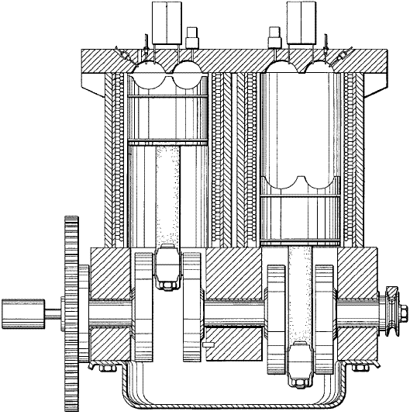

El Motor de Robert Britt
Robert Britt diseñó un artefacto muy similar a eso de Josef Papp, y él también se otorgó una patente americana para un artefacto que opera en el gasses inerte. William los comentarios de Lyne que este plan del artefacto que usa un Chevy puede reproducirse “Monza” artefacto del 6-cilindro o un VolksWagen 4-cilindro artefacto. Las cabezas están alejadas y las nuevas cabezas lanzaron usando el “metal de la olla” usó para “el cromo pseudo” el en buen estado automotor. Esa aleación contiene aluminio, estañe, cinc y posiblemente el antimonio y es particularmente conveniente como los interiores de las cavidades puede pulirse al reflectivity alto especificado en las patentes.

Una copia llena de la patente de Robert Britt que EE.UU. 3,977,191 está en el Apéndice.

El Motor del Plasma del Aire de Heinrich Klostermann.
Tanto Josef Papp como Robert Britt especificaron el gas inerte para la operación, pero Heinrich Klostermann señala que el aire ordinario es bastante suficiente. Su video está en https://www.youtube.com/watch?v=lNSAXbZfnbE en este momento. Su patente es:

Patente US 7,076,950 18 de julio de 2006 Inventor: Heinrich Klostermann

Motor de explosión interna y generador que utilizan gases no combustibles

Abstracto:
Un motor de explosión interna y un generador que tiene una cámara de explosión, un miembro móvil que forma una pared de la cámara, una carga de gas no combustible sellada dentro de la cámara, medios para encender repetidamente el gas de una manera explosiva para accionar el miembro móvil desde un Posición del volumen mínimo a una posición de volumen máximo, medios para devolver el miembro móvil de la posición de volumen máximo a la posición de volumen mínimo, y medios acoplados al miembro móvil para proporcionar energía eléctrica en respuesta a la explosión del gas. En una realización descrita, el miembro móvil es un pistón conectado a un cigüeñal, y es devuelto a la posición de volumen mínimo por un volante en el cigüeñal. En otra realización, dos pistones están conectados adosados ​​en una cámara herméticamente sellada para evitar la pérdida del gas explosivo. En una realización, la energía eléctrica es producida por un generador conectado al cigüeñal, y en el otro es producido por una bobina situada cerca de un imán que se mueve con los pistones.

Referencias de patentes de EE.UU.
6739131 | Sistema de generación hidroeléctrica impulsado por combustión con control en circuito cerrado | 2004-05-25 | Kershaw
6272855 | Motor térmico de dos tiempos | 2001-08-14 | Leonardi
5899071 | Regulador térmico adaptable para motores térmicos | 1999-05-04 | Stone et al.
4428193 | Combustible de gas inerte, aparato de preparación de combustible y sistema para extraer el trabajo útil del combustible | 1984-01-31 | Papp
4416113 | Motor de expansión interna | 1983-11-22 | Portillo
4306414 | Método de realización del trabajo | 1981-12-22 | Kuhns
3680431 | MÉTODO Y MEDIOS PARA GENERAR FUERZAS EXPLOSIVAS | 1972-08-01 | Papp
3670494 | MÉTODO Y MEDIOS DE CONVERTIR LA ENERGÍA ATÓMICA EN ENERGÍA CINÉTICA UTILIZABLE | 1972-06-20 | Papp
3237847 | Compresor y método | 1966-03-01 | Wilson
2984067 | Velocidad variable del motor de vapor | 1961-05-16 | Morris

Otras Referencias:
Mallove et al., Infinite Energy, Sep./Oct. 2003, vol. 9, Nº 51, New Energy Foundation, Inc., Concord, NH, EE.UU..

Descripción:

ANTECEDENTES DE LA INVENCIÓN

1. Campo de la Invención
Esta invención se refiere generalmente a motores y generadores y, más particularmente, a un motor de explosión interno y generador que utiliza gases no combustibles.

2. Arte Relacionado
Un motor de explosión interna es generalmente similar en principio a un motor de combustión interna, excepto que utiliza gases no combustibles como aire, oxígeno, nitrógeno o gas inerte en lugar de los gases combustibles que se utilizan en los motores de combustión interna. Antes de la operación, el gas para operar un motor de explosión interno se coloca en la cámara de explosión del motor y la cámara está sellada. Durante el funcionamiento, el gas en la cámara de explosión se comprime de manera repetida, se ioniza, se expande explosivamente y se contrae para mover un pistón o rotor u otro dispositivo móvil para convertir energía cinética en energía mecánica o eléctrica. Una vez que el gas se ha cargado en la cámara de explosión, el motor puede funcionar durante largos períodos de tiempo sin combustible adicional. No hay necesidad de la ingesta de combustible en cada ciclo de operación, como en un motor de combustión interna, y no hay escape. Ejemplos de motores de explosión interna de la técnica anterior se encuentran en la Patente de EE.UU. Números 3.670.494 y 4.428.193.

OBJETOS Y RESUMEN DE LA INVENCIÓN
En general, un objeto de la invención es proporcionar un motor y generador de explosión interno nuevo y mejorado. Otro objeto de la invención es proporcionar un motor de explosión interno y un generador del carácter anterior que superen las limitaciones y desventajas de los motores y generadores que hasta ahora se han proporcionado. Estos y otros objetos se consiguen de acuerdo con la invención proporcionando un motor de explosión interno y un generador que tiene una cámara de explosión, un miembro móvil que forma una pared de la cámara, una carga de gas no explosivo sellada dentro de la cámara, Encender el gas de una manera explosiva para accionar el miembro móvil desde una posición de volumen mínimo a una posición de volumen máximo, medios para devolver el miembro móvil de la posición de volumen máximo a la posición de volumen mínimo, y medios acoplados a la posición móvil Para proporcionar energía eléctrica en respuesta a la explosión del gas. En una realización descrita, el miembro móvil es un pistón conectado a un cigüeñal, y es devuelto a la posición de volumen mínimo por un volante en el cigüeñal. En otro, dos pistones se conectan espalda con espalda en una cámara herméticamente sellada para evitar la pérdida del gas explosivo. En una realización, la energía eléctrica es producida por un generador conectado al cigüeñal, y en el otro es producido por una bobina situada cerca de un imán que se mueve con los pistones.

BREVE DESCRIPCIÓN DE LOS DIBUJOS

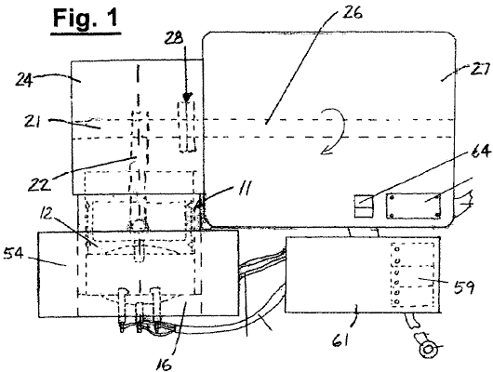
Fig.1 es una vista en planta superior de una realización de un motor de explosión interna y un generador que incorpora la invención.

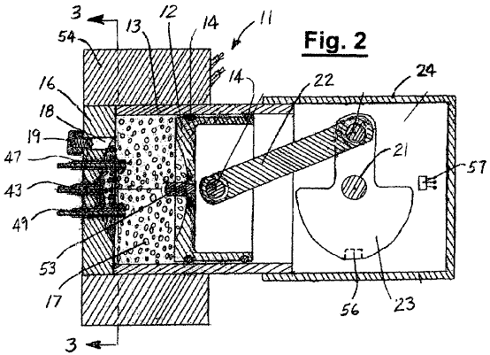

Fig.2 Es una vista en sección transversal, tomada a lo largo de la línea 2-2 en la Fig.1.

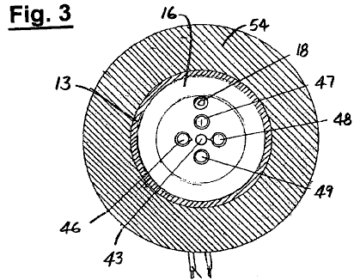

Fig.3 Es una vista en sección transversal, tomada a lo largo de la línea 3-3 en la Fig.2.

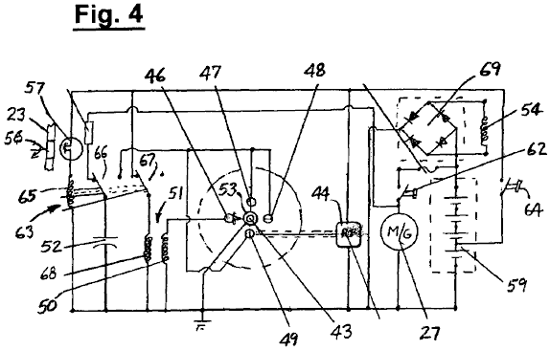
Fig.4 Es un diagrama de circuito de la realización de la Fig.1.

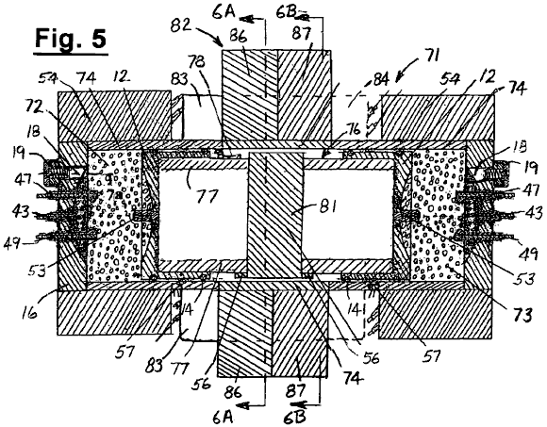

Fig.5 Es una vista en sección de la línea central de otra realización de un motor de explosión interno y un generador que incorpora la invención.

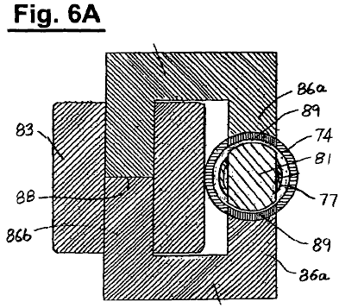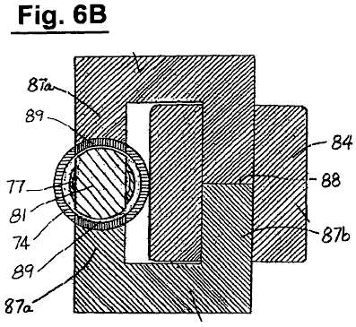

Fig.6A y Fig.6B son vistas en sección transversal, tomadas a lo largo de las líneas 6A-6A y 6B-6B en la Fig.5.

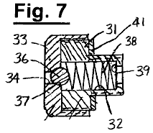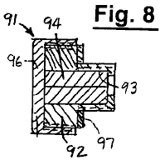
Fig.7 y Fig.8 son vistas en sección de la línea central ampliadas de los conjuntos de válvula y tapón para el puerto de carga de gas en las realizaciones de las Figuras 1 y 5.

DESCRIPCIÓN DETALLADA

Como se ilustra en las figuras 1 a 3, el motor 11 incluye un pistón 12 en un cilindro 13, con anillos 14 que proporcionan un cierre hermético entre el pistón y la pared interior del cilindro. El extremo superior o exterior del cilindro está sellado por una placa extrema o cabezal 16, y se forma una cámara de explosión 17 entre la culata de cilindro y el pistón. Un orificio de entrada 18 está formado en la cabeza de cilindro para introducir una carga de gas en la cámara de explosión y la admisión de gas a través del orificio es controlada por un conjunto de válvula 19. El pistón está conectado a un cigüeñal 21 por una biela 22 . Y el cigüeñal incluye un contrapeso o un volante 23. En funcionamiento, el pistón es accionado en una dirección descendente por la explosión del gas en la cámara y devuelto a la posición de disparo por energía almacenada en el volante. El extremo inferior del cilindro 13 está cerrado por un alojamiento del cárter 24. El cigüeñal está conectado al eje 26 de un generador 27 situado fuera del alojamiento del cárter mediante un acoplamiento 28. Como se discute más completamente a continuación, el generador también puede ser accionado como un conjunto Motor para el arranque del motor.
En la realización ilustrada, el conjunto de válvula 19 es una válvula de retención unidireccional que permite que el gas pase a pero no fuera de la cámara de explosión a través de la entrada de entrada 18. El conjunto de válvula se muestra con mayor detalle en la Fig.7 e incluye un cuerpo O casquillo 31 con un orificio o conducto axial 32. El extremo interior del cuerpo de válvula está roscado en el orificio y una tapa 33 está roscada sobre el extremo exterior ampliado del cuerpo. La tapa incluye un paso 34, con la comunicación entre ese paso y el paso 32 que es controlado por una bola 36 que es recibida en un asiento 37 en el lado interno de la tapa. La bola es empujada hacia una posición cerrada contra el asiento por un muelle 38 que está constreñido entre la bola y un resalte 39 en el extremo interior del cuerpo de válvula. Una junta 41 proporciona un cierre hermético entre la parte exterior del cuerpo y la cabeza.
Los electrodos están montados en la cabeza para encender el gas en la cámara. Un electrodo de alta frecuencia 43 está situado axialmente de la cámara y conectado a un generador de radiofrecuencia 44 para ionizar el gas para formar un plasma. Los electrodos 46-49 están espaciados alrededor del electrodo 43, estando conectado el electrodo 46 al devanado secundario 50 de una bobina de chispa 51 y los electrodos 47-49 conectados a un condensador 52. Un pasador de contacto 53 sobresale de la cara del pistón en alineación Con el electrodo 43.

El pistón 12 y la placa extrema o cabeza 16 están hechos de un material ferromagnético tal como un acero inoxidable Grade-416, y el cilindro 13 está hecho de un material no ferroso tal como el acero inoxidable Grade-303. Una bobina 54 se coloca alrededor de la porción exterior del cilindro y se acopla magnéticamente con el pistón para formar un generador de reluctancia.

Se proporcionan medios para detectar cuando el pistón está en su punto muerto superior (TDC) o posición de volumen mínimo. Este medio incluye un imán 56 que está montado en el contrapeso o parte del volante 23 del cigüeñal 21 y un interruptor de efecto Hall 57 que está montado en una posición estacionaria en el cárter y accionado por el imán cuando se acerca al interruptor.
La potencia para hacer funcionar el generador 27 como un motor para arrancar el motor es proporcionada por baterías 59 que, en la realización ilustrada, están montadas dentro del alojamiento de un controlador para el generador 61. Las baterías están conectadas al motor mediante un arranque normalmente abierto Interruptor 62.
Las baterías también proporcionan energía al generador de radiofrecuencia 44 y para los electrodos 46-49 que encienden el gas en la cámara, controlando la energización de dichos electrodos por un relé 63. La aplicación de potencia al generador de radiofrecuencia se controla Por medio de un conmutador de encendido / apagado 64, y la activación de la bobina de relé 65 es controlada por el interruptor de encendido / apagado y por el conmutador de efecto Hall 57 que está conectado entre el interruptor de encendido / apagado y la bobina de relé.
El relé tiene un primer conjunto de contactos 66 que conmutan el condensador 52 entre la fuente de alimentación y los electrodos 47-49 y un segundo conjunto de contactos 67 que conectan el devanado primario 68 de la bobina de chispa 51 con la fuente de alimentación. Las baterías se cargan con la corriente producida en la bobina 54 por el generador de reluctancia. Esa bobina está conectada a la entrada de un rectificador de potencia 69, y la salida del rectificador está conectada a las baterías.
Antes de la operación, se introduce una carga de aire en la cámara de explosión a través de la válvula de retención 19 y el orificio de entrada 18. Para arrancar el motor, se cierra el interruptor de encendido / apagado 64, energizando así el generador de radiofrecuencia 44 y el devanado primario de la bobina de chispa 51 Y aplicando corriente de carga al condensador 52, y el interruptor de arranque 62 está cerrado para energizar al generador 27 como un motor de arranque. El gas en la cámara es ionizado por la potencia de RF aplicada al electrodo 43 para formar un plasma.
A medida que el pistón hace su carrera ascendente, el aire es comprimido y calentado, y hacia el punto muerto superior, el aire es ionizado por el. Potencia de radiofrecuencia aplicada al electrodo 43 para formar un plasma. Cuando el pistón está en o cerca del punto muerto superior, el interruptor de efecto Hall 57 se cierra, activando la bobina de relé 65. Cuando la bobina de relé es activada, los contactos 66 aplican la carga que se ha acumulado en el condensador 52 a los electrodos 47-49 y Contactos 67 abiertos para interrumpir la corriente en el devanado primario de la bobina de chispa 51, produciendo una descarga de alta tensión entre el electrodo de chispa 46 y el pasador de contacto 53 en el pistón.
La chispa del electrodo 46 y la corriente de los electrodos 47-49 que fluyen a través del aire ionizado encenden el aire, haciendo que explote y produzca una onda de presión similar a un rayo, con luz ultravioleta, ozono y calor. Esa onda de presión acciona el pistón en una dirección descendente, girando el cigüeñal 21 y el generador 27, almacenando energía mecánica en el volante y produciendo energía eléctrica del generador.
Después de que el pistón alcanza su posición de volumen máximo o punto muerto inferior (BDC), la energía mecánica almacenada en el volante hace que el cigüeñal continúe girando, haciendo retroceder el pistón hacia el punto muerto superior. La misma carga de aire se enciende una y otra vez durante un período prolongado de tiempo, y en la medida en que se pierde algo del aire a través de los anillos de pistón, se rellena automáticamente por el aire que entra en la cámara a través de la válvula de retención. Así, con el pistón en su carrera descendente, si la presión en la cámara desciende por debajo del nivel fijado por el resorte 38, la bola 36 se aleja de su asiento, permitiendo que el aire entre en la cámara a través del orificio de entrada. Durante la subida, la presión en la cámara mantiene la bola fuertemente contra el asiento, sellando el aire en la cámara.

La realización de la figura 5 incluye un motor de pistón libre 71 que tiene un par de cámaras de explosión 72, 73 en extremos opuestos de un cilindro 74. Este motor difiere de la realización de la figura 1 en que no tiene cigüeñal. Sin embargo, el mecanismo de producción de potencia es el mismo, y números de referencia similares designan elementos correspondientes en las dos realizaciones. Los extremos exteriores del cilindro están cerrados por placas de extremo o cabezales 16 y los volúmenes de las dos cámaras varían de una manera opuesta o complementaria cuando un conjunto de pistón de doble extremo 76 es accionado hacia atrás y hacia delante dentro del cilindro.
El conjunto de pistón incluye un par de pistones 12 que están conectados entre sí de una manera con espalda por un manguito 77, con anillos 14 que proporcionan un cierre hermético entre los pistones y el cilindro. Los pistones tienen clavijas de contacto centrales 53, y cada una de las cámaras de explosión tiene un orificio de entrada 18 y electrodos 43, 46-49 para ionizar e inflamar el gas.
Como en la realización de la figura 1, el pistón 12 y las placas extremas 16 están hechas de un material ferromagnético y el cilindro 74 está hecho de un material no ferroso tal como acero inoxidable no ferroso o aluminio niquelado. La manga 77 está hecha de un material no ferroso tal como aluminio. Las bobinas 54 se colocan alrededor de las porciones exteriores del cilindro y se acoplan magnéticamente con los pistones para formar generadores de reluctancia.
La manga 77 lleva imanes 56 que accionan interruptores de efecto Hall 57 montados fuera del cilindro 74 para determinar cuándo los pistones están en o cerca de sus posiciones de punto muerto superior (TDC). Un contacto de puesta a tierra 78 llevado por el manguito 77 hace contacto deslizante con la pared del cilindro para mantener los émbolos y las espigas de contacto 53 con el potencial de tierra.
El conjunto de pistón también incluye un imán permanente relativamente grande 81 que es llevado por el manguito 77 a medio camino entre los pistones. Una estructura de núcleo ferromagnético 82 proporciona acoplamiento de flujo entre el imán 81 y las bobinas de estator 83, 84 que están situadas fuera del cilindro.
La estructura de núcleo incluye un par de núcleos generalmente en forma de C 86, 87, cada uno de los cuales tiene par de brazos interiores relativamente cortos 86a, 87a que se apoyan contra las superficies superior e inferior del cilindro 74 y un brazo externo 86b, 87b que está espaciado Lateralmente desde el cilindro. Los extremos de los brazos interiores que se apoyan contra el cilindro tienen una curvatura cóncava que coincide con la curvatura convexa de la pared exterior del cilindro y las bobinas 83, 84 se enrollan alrededor de los brazos exteriores de los núcleos. Los núcleos están formados en dos secciones, con una división 88 a través de los brazos exteriores para facilitar el montaje.
Las láminas de acero 89 están incrustadas en la pared del cilindro en contacto con los brazos cortos de los núcleos para completar el circuito magnético. Las láminas están selladas herméticamente en la pared del cilindro y en una realización actualmente preferida son pilas de laminaciones de acero de silicio con un espesor de 0,005 pulgadas y una capa de niquelado de menos de 0,001 pulgadas de grosor sellando las pilas.
Las bobinas del estator se pueden utilizar tanto como los devanados de un motor para arrancar el motor y después como los arrollamientos de un generador en el que se produce una corriente eléctrica cuando el conjunto del pistón oscila hacia atrás y hacia delante dentro del cilindro.
Dado que el cilindro está sellado herméticamente, cualquier escape de gas pasado los anillos de los pistones permanecerá dentro del motor, en lugar de perderse en el entorno exterior como en la realización de la figura 1. Además del aire, los gases adecuados para uso en la realización de la Fig. 5 incluyen gases inertes, oxígeno y mezclas de tales gases.

Con el gas sellado herméticamente dentro del motor, no es necesario reponer el gas tan a menudo como lo sería si el motor no estuviera sellado, y el orificio de entrada 18 se puede cerrar con el conjunto de tapón 91 de la Fig.8 en lugar de la válvula Montaje 19 de la Fig.7, si se desea. Alternativamente, se puede conectar una fuente de gas a la entrada de entrada a través del conjunto de válvula 19 para la reposición automática del gas en las cámaras como en la realización de la Fig.1.
El conjunto de tapón 91 incluye un cuerpo o casquillo 92 con un interior hueco 93 que se llena con un inserto de caucho 94. El extremo interno del cuerpo de válvula está roscado en el orificio y una tapa 96 está roscada sobre el extremo exterior ampliado del Cuerpo para retener el inserto en el tapón. Una junta 97 proporciona un cierre estanco entre la porción ensanchada del cuerpo de tapón y la placa o cabeza extrema 16.
El funcionamiento y uso de la realización de la Fig.5 es similar al descrito anteriormente en relación con la realización de la Fig.1. Una carga del gas explosivo se introduce en las cámaras de explosión a través de los orificios de entrada, y los devanados del estator 83, 84 se activan para accionar el imán 81 y el resto del conjunto del pistón hacia adelante y hacia atrás dentro del cilindro. A medida que cada uno de los pistones se aproxima a su posición de punto muerto superior, el gas en la cámara de explosión se comprime, luego se ioniza y se enciende de modo que explote y empuje el conjunto de pistón hacia el otro extremo del cilindro. A medida que el imán transportado por el conjunto de pistón se mueve hacia adelante y hacia atrás dentro del hueco en la estructura de núcleo, el flujo alternativo que produce está acoplado a las bobinas 83, 84 para producir la corriente de salida en los devanados del generador.

La invención tiene una serie de características y ventajas importantes. Puede utilizar mezclas explosivas de combustible tales como aire, gases inertes y otros gases no combustibles que se pueden expandir y contraerse rápidamente varias veces para convertir energía cinética en potencia eléctrica y / o mecánica. El motor puede tener una o más cámaras de explosión con un pistón que forma una pared móvil para cambiar el volumen de cada una.
El gas de funcionamiento es precargado en las cámaras, los puertos de entrada están sellados y el motor puede funcionar con la misma carga de gas durante largos períodos de tiempo y múltiples expansiones y contracciones explosivas a diversas frecuencias, p. 30-60 ciclos por segundo o más, sin añadir gas a las cámaras.
En una realización descrita, se evita la pérdida de gas debido a fugas encerrando el motor en un recinto herméticamente sellado. En otra, una válvula de retención en el orificio de entrada permite que el gas en las cámaras sea rellenado automáticamente cuando la presión en las cámaras cae por debajo de un nivel predeterminado. El sellado hermético es particularmente importante y deseable si el motor es operado en ambientes tales como el espacio exterior o bajo el agua donde los gases de reposición pueden no estar fácilmente disponibles.
La invención permite una amplia gama de flexibilidad de diseño y puede proporcionar fuentes de alimentación compactas que varían en capacidad de unos pocos kilovatios a múltiples megavatios, y puede utilizarse en una amplia variedad de aplicaciones.
De lo anterior se deduce que se ha proporcionado un motor y generador de explosión nuevos y mejorados. Aunque sólo se han descrito con detalle algunas realizaciones actualmente preferidas, como resultará evidente para los familiarizados con la técnica, pueden realizarse ciertos cambios y modificaciones sin apartarse del alcance de la invención como se define en las reivindicaciones siguientes.

Reclamaciones:
La invención reivindicada es:
1. Motor y generador de explosión interna, que comprende una cámara de explosión, un elemento móvil que forma una pared de la cámara, una carga de aire sellada dentro de la cámara, una válvula unidireccional en comunicación con la cámara para admitir aire adicional a la cámara Si la presión en la cámara cae por debajo de un nivel predeterminado, medios para encender repetidamente el aire en la cámara de una manera explosiva para accionar el miembro móvil desde una posición de volumen mínimo a una posición de volumen máximo, medios para devolver el miembro móvil de La posición de volumen máximo a la posición de volumen mínimo, y medios acoplados al miembro móvil para proporcionar energía eléctrica en respuesta a la explosión del aire.
2. El motor y generador de la reivindicación 1, en el que el elemento móvil es un pistón.
3. El motor y el generador de la reivindicación 2, en el que los medios para devolver el elemento móvil a la posición de volumen mínimo comprenden un volante en un cigüeñal conectado al pistón.
4. El motor y el generador de la reivindicación 3, en el que los medios para proporcionar energía eléctrica comprenden un generador conectado al cigüeñal.
5. El motor y el generador de la reivindicación 1, en el que los medios para devolver el elemento móvil a la posición de volumen mínimo incluyen una segunda cámara de explosión que tiene un elemento móvil conectado al primer miembro nombrado, una carga de aire sellada dentro de la segunda cámara y Medios para encender el aire en la segunda cámara de una manera explosiva.
6. El motor y el generador de la reivindicación 1 que incluyen una carcasa herméticamente sellada que encierra la cámara de explosión y que evita la pérdida de aire de la cámara.

7. El motor y generador de la reivindicación 1, en el que el elemento móvil está fabricado de un material ferro-magnético, y el medio para proporcionar energía eléctrica incluye una bobina que está acoplada magnéticamente al miembro móvil.

8. El motor y el generador de la reivindicación 1, en el que los medios para encender el aire incluyen medios para aplicar energía de RF a la cámara para ionizar el aire y formar un plasma, y ​​medios para encender el plasma.

9. El motor y el generador de la reivindicación 8 que incluyen electrodos en la cámara para calentar el aire ionizado.

10. Un motor y generador de explosión interna, que comprende un cilindro, un pistón movible dentro del cilindro para formar una cámara de explosión de volumen variable, una carga de aire sellada dentro de la cámara, medios para admitir aire atmosférico a la cámara si la presión en la cámara La cámara cae por debajo de un nivel predeterminado, medios para encender periódicamente y de forma explosiva el aire en la cámara para accionar el pistón entre posiciones de volumen mínimo y máximo, un cigüeñal accionado por el pistón y un generador conectado al cigüeñal para proporcionar energía eléctrica en respuesta Al movimiento del pistón.

11. El motor y generador de la reivindicación 10 incluyendo un volante en el cigüeñal.
12. El motor y el generador de la reivindicación 10, en el que los medios para encender el aire incluyen medios para aplicar energía de RF a la cámara para ionizar el aire y formar un plasma, y ​​medios para encender el plasma.

13. El motor y el generador de la reivindicación 12 incluyendo un conmutador accionado magnéticamente que responde a la posición del pistón para suministrar la chispa cuando el pistón está en o cerca de la posición de volumen mínimo.

14. El motor y el generador de la reivindicación 10, en el que los medios para admitir aire atmosférico a la cámara incluyen una válvula de retención.

15. El motor y el generador de la reivindicación 10, en el que el pistón está fabricado de material ferromagnético y está acoplado magnéticamente con una bobina colocada fuera del cilindro.

16. El motor y el generador de la reivindicación 10 incluyendo medios para energizar el generador como un motor para mover el pistón para poner en marcha el motor.

17. Un motor de explosión interna y un generador, que comprende un cilindro, un par de pistones conectados entre sí para el movimiento en conjunto dentro del cilindro para formar un par de cámaras de explosión de volumen variable, una carga de gas no combustible sellada dentro de cada una de las cámaras , Válvulas de retención para reponer el gas en las cámaras, admitiendo gas adicional en las cámaras cuando la presión en las cámaras cae por debajo de un nivel predeterminado, medios para encender alternativamente el gas no combustible en las dos cámaras de una manera explosiva para accionar los pistones entre Posiciones de mínimo volumen de cámara final máximo, un imán acoplado a los pistones para el movimiento con los pistones y una bobina colocada fuera del cilindro cerca del imán para producir energía eléctrica en respuesta al movimiento de los pistones.

18. El motor y el generador de la reivindicación 17, en el que el gas no combustible se selecciona del grupo que consiste en aire, gas inerte, combinaciones finales de los mismos.
19. El motor y el generador de la reivindicación 17, en el que los medios para encender el gas en cada una de las cámaras incluyen medios para aplicar energía de RF a la cámara para ionizar el gas y formar un plasma, y medios para encender el plasma.

20. El motor y el generador de la reivindicación 19 que incluyen conmutadores sensibles a las posiciones de los pistones para encender el plasma cuando los pistones están en o cerca de las posiciones de volumen mínimo.

21. El motor y el generador de la reivindicación 19 que incluyen electrodos en las cámaras para calentar el gas ionizado.

Las Turbinas de Michael Eskeli
En el 1989 de abril, Michael Eskeli se molestó por un artículo del periódico publicado en el “Dallas Times Herald” que hizo un comentario sobre el fracaso de ciencia para proponer sistemas de poder de alternativa que no confían en los productos de petróleo para operar. Michael respondió en una carta al Editor, mientras declarando que él sostiene las patentes para combustible-menos generadores de poder, bombas de calor trabajo-libres, y otros artículos relacionados, 56 patentes emitieron en el medio-70s.

Michael sostiene muchas patentes uno de los cuales se muestran en Capítulo 14 como un trabajo-libre combustible-menos calentador. Sin embargo, como mí no es consciente de cualquier prototipo del funcionamiento a mostrándose, yo debo recomendar que usted considere la información siguiente como “una idea” en lugar de un hecho probado. Hasta donde yo soy consciente, en los años setenta, la Oficina Patente americana no exigió ver un prototipo activo antes de conceder una patente, sobre todo si la patente relacionara a un dispositivo basado en los principios de la Ingeniería aceptados.

Sin embargo, cuando la demanda de Michael es para los dispositivos mismo-impulsados, su demanda parece demasiado importante ser ignorado, prototipo o ningún prototipo, como las personas competentes que leen esto los principios sugeridos pueden entender bien y pueden estar en una posición construir un dispositivo mismo-impulsado como resultado. Si ése es el caso, entonces yo realmente debo apreciar la información de la regeneración sobre cualquier repetición exitosa y los métodos de la construcción usados.

Cuando yo lo entiendo, los dispositivos mismo-impulsados de Michael son Bombas de Calor dónde la energía adicional está fluyendo del calor contenidas en el aire, la cortesía de los efectos caloríficos de solana. La ingeniería normal, pero con un plan que utiliza esta energía disponible para mantener el poder del rendimiento mecánico práctico los vehículos y los generadores eléctricos.

El Eskeli patenta que yo he podido localizar es:

3,650,636 Compresor de Gas rotatorio
3,719,434 Compresor del Eyector rotatorio
3,748,054 Turbina de la reacción
3,748,057 Compresor rotatorio con Refrescar
3,758,223 Turbina de Rotor de reacción
3,761,195 Centrífugo comprimiendo
3,795,461 compresor con Refrescar
3,809,017 calor y el Generador De vapor
3,834,179 turbina con Calentar y Refrescar
3,854,841 turbina
3,861,147 Turbina del Solo-rotor sellada
3,874,190 Turbina del Solo-rotor sellada
3,879,152 turbina
3,889,471 Turbina de Dual-fluido de dual-rotor
3,895,491 turbina con los Rotores Duales
3,919,845 Turbina de Solo-rotor de dual-fluido
3,926,010 Permutador de Calor rotatorio
3,931,713 turbina con la Regeneración
3,933,007 Centrífugo comprimiendo
3,933,008 Permutador de Calor de muchas estapas
3,937,034 gas Compresor-Expander
3,938,336 turbina con Calentar y Refrescar
3,939,661 Generator de Power
3,949,557 turbina
3,961,485 turbina con el Intensificador de Calor
3,962,888 Permutador de calor
3,972,194 Máquina termodinámica del Tipo de la Veleta
3,972,203 Permutador de Calor rotatorio
3,981,702 Permutador de calor
3,986,361 turbina con la Regeneración
4,003,673 Pressuriser fluidos
4,005,587 Permutador de Calor rotatorio con Refrescar y Regeneración *
4,012,164 rotor con la Recirculación
4,012,912 turbina
4,030,856 rotor con las Boquillas del Motor de reacción
4,044,824 Permutador de calor
4,047,392 Permutador de Calor de Rotor dual *
4,050,253 Máquina termodinámica
4,057,965 Máquina termodinámica con la Suma de Calor de Paso-tipo
4,060,989 Máquina termodinámica con los Permutadores de Calor de Paso-tipo
4,068,975 Pressuriser fluidos
4,077,230 Permutador de Calor rotatorio con Refrescar
4,106,304 Compresor termodinámico
4,107,944 Bomba de calor con Dos Rotores *
4,107,945 Compresor termodinámico
4,124,993 Máquina de refrigeración
4,167,371 método de Pressurisation Fluido
4,178,766 Método del Compresor termodinámico
4,574,592 Bomba de calor con el Líquido-gas el Fluido activo

Y hay probablemente 7 otros no listaron aquí, levantar el total a los 56 mencionaron por Michael. Yo no tengo la especialización para decir qué de éstos simplemente puede mismo-impulsarse leyendo la información patente que generalmente no menciona nada a lo largo de esas líneas (el personal de la Oficina Patente que no cree que COP>1 existe). Prácticamente cualquiera de estas patentes podría encajar la descripción de Michael, para que yo escogeré las patentes siguientes para reproducirse aquí:

4,107,944 Bomba de calor con Dos Rotores (continuando 4,005,587 y 4,047,392)
4,012,912 turbina, y
3,931,713 turbina con la Regeneración

*********************

La Patente US 4,107,944 22 agosto 1978 Inventor: Michael Eskeli

LA BOMBA DE CALOR CON DOS ROTORES

EXTRACTO
Un método y aparato para la calefacción generadora y refrescando circulando un fluido activo dentro de los pasadizos llevaron por los rotores, mientras comprimiendo el fluido activo en ellos y quitando el calor del fluido activo en un permutador de calor de calor-levantamiento y el calor agregando en el fluido activo en un permutador de calor de calor-suma, todos llevaron dentro de los rotores. El fluido activo se sella en, y puede ser un gas conveniente, como el nitrógeno. Un permutador de calor fluido activo también se proporciona para intercambiar el calor dentro del rotor entre dos arroyos de fluido trabajando. En un arreglo, la unidad usa dos rotores, ambos que rueda; en un arreglo alternado, puede sostenerse uno de los rotores estacionario. Las aplicaciones incluyen aire acondicionado y las aplicaciones caloríficas.

las Referencias US Patentes
2,490,064 Máquina termodinámica Dic 1949 Kollsman
2,490,065 Máquina termodinámica Dic 1949 Kollsman
2,520,729 máquina para la Energía de Calor productor Ago 1950 Kollsman
2,597,249 Artefacto termodinámico El 1952 de mayo Kollsman
3,470,704 Aparato termodinámico y Método Oct 1969 Kantor
3,834,179 turbina con Calentar y Refrescar Sep 1974 Eskeli
3,861,147 Turbina del Solo-rotor sellada Ene 1975 Eskeli
3,889,471 Turbina de Dual-fluido de dual-rotor Jun 1975 Eskeli
3,895,491 turbina con los Rotores Duales Jul 1975 Eskeli
3,919,845 Turbina de Solo-rotor de dual-fluido Nov 1975 Eskeli
3,931,713 turbina con la Regeneración Ene 1976 Eskeli
4,005,587 Permutador de Calor rotatorio con Refrescar
& la Regeneración Feb 1977 Eskeli
4,044,824 Permutador de calor Ago 1977 Eskeli

Las Referencias cruzadas a las Aplicaciones Relacionadas
Esta aplicación es que una aplicación del continuación-en-parte de "Permutador de Calor de Rotor Dual" archivó Nov. 18, 1973, Ser. No. 407,665, ahora Pat americano. No. 4,047,392.
Esta aplicación también es que un continuación-en-parte de "Bomba de Calor" archivó 30 de junio de 1975, Ser. No. 591,881, ahora abandonó.
Y esta aplicación también es un continuación-en-parte de "el Permutador de Calor Rotatorio con Refrescar y Regeneración" archivó Oct. 1, 1975, Ser. No. 618,456, ahora Pat americano. No. 4,005,587.

EL FONDO DE LA INVENCIÓN
Esta invención generalmente relaciona a los dispositivos para el traslado de calor de una más bajo temperatura a una temperatura más alta usando un fluido activo adjuntado dentro de un rotor del centrífugo como un fluido del intermedio transportar el calor.

Las bombas de calor han sido conocidas en el pasado pero han sido complejo y costoso, y normalmente usa un fluido activo que se evapora y se condensa que los resultados en la eficacia pobre, y así el costo de energía alto.

EL RESUMEN DE LA INVENCIÓN
Es un objeto de esta invención para proporcionar aparato que es bajo en el costo de la inicial y tiene eficacia termal alta que reduce costo del poder así exigido ejecutarlo. Es extenso el objeto de esta invención para proporcionar un dispositivo y procesar en donde las pérdidas que normalmente ocurren en los rumbos y focas, debido a la fricción, se aplica al fluido activo para su circulación, así en efecto que elimina la pérdida de poder debido a las tales pérdidas de fricción. También, es un objeto de esta invención para proporcionar un permutador de calor fluido activo al rotor para reducir las velocidades del rotor necesitadas.

LA DESCRIPCIÓN BREVE DE LOS DIBUJOS

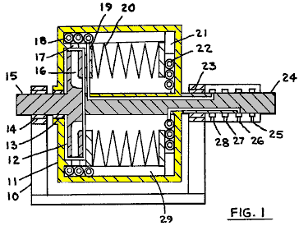

Fig.1 es una sección cruzada del dispositivo.

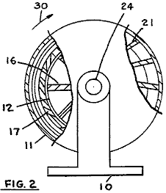
Fig.2 es una vista del extremo del dispositivo.

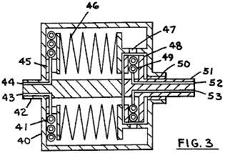
Fig.3 es una sección cruzada axial de otra forma del dispositivo.

LA DESCRIPCIÓN DE ENCARNACIONES PREFERIDAS

Fig.1 muestra una sección cruzada axial del dispositivo dónde 10 son la base, 11 son el primer rotor, 12 son el segundo rotor, 13 son una foca y 14 son el árbol 15 de apoyo productivo, 16 son el pasaje fluido en el segundo rotor, 17 son la apertura fluida activa que puede ser una boquilla, 18 son primero el thed el permutador de calor para el levantamiento de calor del fluido activo, 19 son primero el traslado de calor la canalización fluida, 20 son permutador de calor de fluido activo, en este caso formado de metal en plancha como los bramidos, 21 son las veletas, 22 son segundo permutador de calor para la suma de calor al fluido activo, 23 están llevando el árbol 24 de apoyo, 25 y 26 son la entrada y terminan para segundo fluido de traslado de calor, 27 y 28 son la entrada y terminan para primero fluido de traslado de calor, y 29 son una veleta en el pasaje periférico.

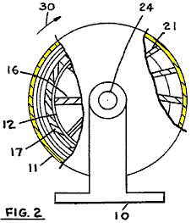

En Fig.2, una vista del extremo de la unidad mostrada en Fig.1 se ilustra. Donde 10 son bajos, 11 son primero el rotor, 17 son las aperturas fluidas, 12 son segundo rotor, 16 son segundo rotor los pasajes fluidos con las veletas, 30 indican dirección de rotación, 24 son primero el árbol del rotor, y 21 son las veletas.

En Fig.3, los rotores se colocan diferentemente, pero realiza las mismas funciones, aproximadamente, como en la unidad de Fig.1. Donde 40 son primero el rotor, 41 son primero el permutador de calor para el levantamiento de calor de primer fluido, 42 son primero el árbol del rotor, 43 y 44 son la entrada y terminan para primero fluido de traslado de calor, 45 son la canalización, 46 son el permutador de calor de fluido activo, 47 son aperturas fluidas que pueden ser las boquillas, 48 son segundo rotor, 49 son segundo permutador de calor por agregar el calor al fluido activo, 50 están llevando y sellan, 51 son segundo árbol del rotor, 52 y 53 son la entrada y terminan para segundo fluido de traslado de calor.

En el funcionamiento, los rotores se causan para rodar y las cavidades del rotor están llenas con un fluido activo conveniente que normalmente es un gas como el nitrógeno, aire u otro gaseoso o substancia del vapour. Refiriéndose a Fig.1, el segundo rotor rueda normalmente más rápido que el primer rotor, y el fluido activo está comprimido por la fuerza centrífuga en pasajes 16, y en el primer rotor a alguna magnitud después de que el calor está alejado en el calor permutador 18, con tal calor que se transporta entonces por el primer fluido de traslado de calor fuera del dispositivo. El fluido activo entonces los pasos a lo largo del pasaje 29 periférico y calor de los descargos en el calor permutador 20 después de que el fluido se extiende contra la fuerza centrífuga en veletas 21 y en el calor permutador 22 donde el calor se agrega al fluido activo. Después de la expansión, los pasos fluidos activos a lo largo del pasaje del centro y recibe el calor del calor permutador 20, completando su ciclo de trabajo así.

El funcionamiento de la unidad en Fig.3 es similar, sólo que el segundo rotor normalmente rueda más lentamente que el primer rotor, y el segundo rotor puede guardarse estacionario, si deseó. Note que si el segundo rotor se sostiene estacionario, uno puede usar el agua sucia como el segundo fluido de traslado de calor; normalmente, rodando los permutadores de calor, el fluido de traslado de calor debe estar libre de sólidos que coleccionarán en el permutador de calor debido a la fuerza centrífuga y bloquearán el permutador de calor, y teniendo un permutador de calor estacionario, el agua ordinaria puede ser usada, como el agua de una torre refrescante.

En la unidad de Fig.1, la entrada de poder es normalmente al segundo rotor, y el primer rotor se permite rodar libremente. En el tal uso, los diámetros del rotor se seleccionan proporcionar, junto con la pérdida de fricción en los rumbos, para el diferencial de velocidad necesitado entre los dos rotores. Con el segundo rotor en rodando el empujón más rápido, necesario para el fluido activo se proporciona para seguir los fluido circulando activos. Alternadamente, el diferencial de velocidad puede mantenerse usando una transmisión de poder entre los dos rotores, como una caja de engranajes. En la unidad de Fig.3, la segunda velocidad del rotor es más lenta que la velocidad del primer rotor, y donde los diámetros del rotor son convenientes, el segundo rotor puede sostenerse estacionario, mientras manteniendo el empujón necesitado el fluido activo para su circulación.

El permutador de calor fluido activo 20 y 46, empleo la fuerza centrífuga y la densidad de gas variante para obtener el intercambio de calor entre los dos arroyos de fluido activos. El gas caliente en el pasaje periférico es el gas más ligero, y más frío entre los pliegues del permutador de calor está más frío, así el gas frío se cambia de sitio por el gas del encendedor por la fuerza centrífuga. Semejantemente, al pasaje del centro, el gas frío al centro cambia de sitio el gas caliente entre los pliegues. Pueden usarse otros tipos de permutadores de calor para el calor permutador 20, incluso las cañerías de calor, que los discos de metal en plancha, y finned entubando llenaron de un líquido.

El rotor puede encajonarse dentro de un aspirador de gasolina, si deseó, para reducir la fricción en el rotor las superficies exteriores. El uso del calor fluido activo que permutador 20 reducirá el rotor requerido acelera para obtener los diferenciales de temperatura requeridos entre los dos fluidos de traslado de calor que entonces reducen las pérdidas de fricción en el rotor que puede eliminar la necesidad por un aspirador de gasolina.

Pueden hacerse varias modificaciones de este dispositivo, y los tipos diferentes de permutadores de calor usaron. También, trabajando los pasajes radiales fluidos pueden encorvarse en las varias direcciones, uno siendo la cuesta para las veletas mostrado como artículo 21 en Fig.2. Usando la veleta se inclina y se inclinaba los pasajes, uno puede ajustar la cantidad de intercambio de trabajo entre el fluido activo y el rotor. Boquillas 47 normalmente se posicionan para descargar al revés para generar algún torque en el primer rotor, y también pueden usarse las boquillas similares en pasajes 21 de la unidad mostrados en Fig.1. Más allá, el calor que permutador 22, de Fig.1, puede montarse en un miembro estacionario, si deseó, de manera mostrada en Fig.3, y calor que permutador 18 puede montarse dentro de rotor 12, si deseó. Pueden intercambiarse los varios componentes de las unidades, como deseado.

LAS DEMANDAS
1. En una bomba de calor en donde un fluido activo comprimible se circula radialmente exteriormente en un primer pasaje fluido, dijo pasaje contenido en un primer miembro primero, y radialmente interiormente hacia el centro de rotación en un segundo pasaje fluido, dijo segundo pasaje contenido en por lo menos uno de dicho primero y segundos miembros, dijo primero y segundos coaxially de los miembros colocaron, por lo menos uno de miembros que se apoyan por un árbol para la rotación;
dicho primero y dijo el funcionamiento radial a segundo communicatingly de los pasajes fluido conectado a sus extremos exteriores respectivos por un pasaje exterior y a sus extremos interiores respectivos por un pasaje interno, pasajes radiales y exteriores e internos que forman una vuelta cerrada que se extiende por lo menos parcialmente a través de los dos de miembros, un fluido activo adaptó estar circulando a través de la vuelta, los medios por comprimir el fluido activo dicho por la fuerza centrífuga dentro de la vuelta con acompañar el aumento de temperatura, primero los medios de intercambio de calor por refrescar el fluido activo dicho después de la condensación, dijo a calor intercambio medios ser llevado por uno de miembros, un segundos medios de intercambio de calor, llevado por uno de miembros, por intercambiar el calor regeneradoramente entre el fluido activo dicho dentro de los pasajes internos y exteriores, primero y un terceros medios de intercambio de calor llevaron por uno de miembros por calentar el fluido activo dicho después del intercambio de calor dicho entre el fluido activo dicho dentro de los pasajes internos y exteriores.
2. La bomba de calor de demanda 1 en donde un primer fluido de traslado de calor se circula dentro de dijo primero el intercambio de calor quiere quitar el calor con dijo fluido de intercambio de calor entrando y saliendo vía las canalizaciones cerca del centro de rotación de miembros primero.

3. La bomba de calor de demanda 1 en donde un segundo fluido de traslado de calor se circula dentro de dijo terceros medios de intercambio de calor entrando y saliendo vía las canalizaciones cerca del centro de rotación de miembros.
4. La bomba de calor de demanda 1 en qué los dos de miembros son los rotores.

5. La bomba de calor de demanda 4 en donde los dos rotores rueda a las velocidades angulares diferentes.

6. La bomba de calor de demanda 1 en qué por lo menos uno de miembros es un rotor.

7. La bomba de calor de demanda 6 en qué segundos medios de intercambio de calor incluye una pluralidad de pliegues.

8. La bomba de calor de demanda 7 en qué segundos medios de intercambio de calor es de configuración del fuelle.

*********************

La Patente de US 4,012,912 22 marzo 1977 Inventor: Michael Eskeli

LA TURBINA

EXTRACTO
Un método y aparato para la generación de poder en donde un fluido activo están comprimidos dentro de extender los pasajes del rotor afuera, y entonces pasó hacia el centro en otros pasajes del rotor con acompañar expansión y desaceleración, con trabajo que se genera por el fluido disminuyendo la velocidad. El calor puede agregarse en el fluido activo cerca de la periferia del rotor, y en los rotores cerrados, el calor está alejado del fluido activo después de la expansión. Un regenerador también puede usarse, montado en el rotor, intercambiando el calor entre dos arroyos del fluido activo. Durante la desaceleración, los pasajes fluidos activos se encorvan al revés, mientras los pasajes fluidos activos para la aceleración son normalmente radiales. El fluido activo puede ser un líquido o un gas, y el fluido calorífico y el fluido refrescante también pueden ser un líquido o un gas.

las Referencias US Patentes:
3,761,195 Centrífugo comprimiendo El 1973 de Sept Eskeli
3,834,179 Turbina con Calentar y Refrescar El 1974 de Sept Eskeli
3,926,010 Permutador de Calor rotatorio Dic 1975 Eskeli

Las Referencias cruzadas a las Aplicaciones Relacionadas:
Esta aplicación es una aplicación del continuación-en-parte de "la Turbina," Ser. No. 566,373, archivó 4-9-75 ahora Pat americano. No. 3,949,557.

EL FONDO DE LA INVENCIÓN
Esta invención relaciona para impulsar generadores dónde un fluido activo se circula de un nivel de energía más alto para bajar la energía el poder nivelado, generador.

En mi Pat americano más temprano. Nos. 3,874,190 y 3,854,841, yo describí un turbinas del tipo cerradas y abiertas, y usando el plan del centrífugo. Estas turbinas usaron las boquillas del paramento delanteras dentro del rotor; en el aparato descubrió aquí, las tales boquillas han sido reemplazadas por otros métodos.

EL RESUMEN DE LA INVENCIÓN
Es un objeto de esta invención para proporcionar una sola rotor centrífugo tipo turbina fase dónde se usan veletas o aletas, con los contornos convenientes, para extraer el poder del fluido activo, mientras usando un tipo abierto o un rotor del tipo cerrado.

LA DESCRIPCIÓN BREVE DE LOS DIBUJOS

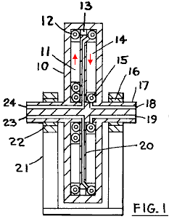

Fig.1 es una sección cruzada y

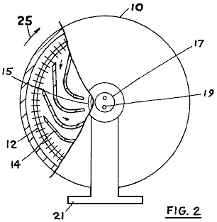

Fig.2 es una vista del extremo de un rotor del tipo cerrado.

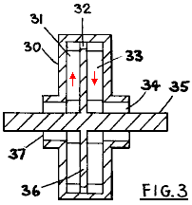

Fig.3 es una sección cruzada y

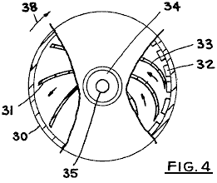

Fig.4 es una vista del extremo de un rotor del tipo abierto.

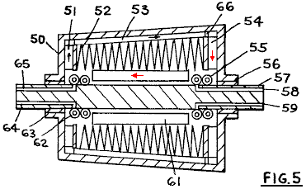

Fig.5 es una sección cruzada de una unidad usando un rotor del tipo cerrado y también usando un regenerador.

LA DESCRIPCIÓN DE ENCARNACIONES PREFERIDAS

Refiriéndose a Fig.1, allí se muestra una sección cruzada de una forma de la unidad. Donde 10 son el rotor que se apoya por los rumbos 16 y 22, árbol 17 y basa 21. 12 son un calor suministro calor permutador y 15 son el permutador de calor refrescante, 14 y 11 son veletas o aletas, 18 y 19 son la entrada refrigerante y terminan, 20 son una pared dividiendo, 23 y 24 son la entrada fluida calorífica y terminan, y 13 son un pasaje fluido activo que puede usarse para regular el flujo de fluido trabajando dentro del rotor.

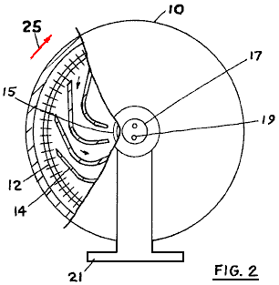

Fig.2 es una vista del extremo de la unidad mostrada en Fig.1. Donde 10 son el rotor, 17 el árbol, 19 son un pasaje refrigerante, 21 son la base, 14 son veletas posicionadas para que ellos se inclinen fuera de la dirección de rotación como indicado por flecha 25, mientras pasando el inwards fluido activo simultáneamente, 12 son el permutador de calor calorífico, y 15 son el permutador de calor refrescante.

En Fig.3, un rotor para una unidad que usa el ciclo abierto se usa, dónde el fluido activo entra y deja el rotor. Aquí, 30 son el rotor, 31 son la veleta situada en un pasaje que extiende los exteriores, 32 son el pasaje fluido, 33 son una veleta en el pasaje para el límite interior el fluido activo, 34 son la salida fluida activa, 35 son el árbol del rotor, 36 son un rotor el divisor interior y 37 son la entrada fluida activa en el rotor.

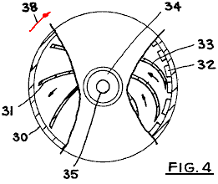

Fig.4 muestra una vista del extremo de la unidad de Fig.3 dónde 30 son el rotor, 35 son el árbol, 31 son las veletas en los pasajes para el fluido del límite exterior, y se muestra aquí ser encorvado al revés, cuando el rotor rueda en la dirección mostrada por flecha 38. Después de las aperturas 32 de paso, el inwards de los pasos fluido activo guiado por veletas 33, y saliendo entonces vía salida 34. Veletas 33 se encorvan como indicado, con la curvatura que está fuera de la dirección de rotación, para que el fluido activo proporciona el empujón contra los componentes del rotor como él disminuye la velocidad cuando el inwards de paso hacia el centro del rotor.

En Fig.5, un rotor con un regenerador se muestra, y también el árbol del rotor se coloca para que pueda guardarse estacionario si deseó. 50 son el rotor que se apoya por los rumbos 56 y 63 y árbol 57. Veletas 51 pueden ser radiales o pueden encorvar como deseado, y se encorvan veletas 54 de una manera similar a veletas 33 en Fig.4. 52 son un permutador de calor regenerador, mientras intercambiando el calor entre los arroyos fluidos activos que fluyen en los pasajes 53 y 61. El calor de suministro de calor permutador 55 y el calor refrescante permutador 62 se ata al árbol, para que el árbol pueda guardarse estacionario o puede rodarse a una velocidad diferente que el rotor 50. 58 y 59 son la entrada y puntos de la salida para el fluido calorífico mientras 64 y 65 son la entrada y puntos de la salida para el fluido refrescante, y 66 son una apertura.

Al operar, el rotor rueda, y un fluido activo dentro del rotor pasa los exteriores en pasaje 11, y está comprimido por la fuerza centrífuga, y aceleró a una velocidad tangencial igual que que puede ser que para la periferia del rotor. En un rotor cerrado como se muestra en Fig.1, el calor se agrega en el fluido activo cerca de la periferia del rotor, y entonces el fluido activo disminuyó la velocidad en los pasajes fluidos 14 inwards extendiéndose hacia el centro del rotor, con los pasajes a encorvándose al revés fuera de la dirección de rotación como mostrados en Fig.2. Cuando el fluido activo se disminuye la velocidad en los pasajes extendiéndose interiores, el trabajo asociado por la tal desaceleración se transfiere en el rotor y esto proporciona el empujón y torque para rodar el rotor. Después de la desaceleración y expansión, el fluido activo se refresca en el calor permutador 15 y entonces pasó a los pasajes extendiéndose exteriores que completan su ciclo activo así.

El funcionamiento de la unidad de Fig.3 es similar, sólo que el fluido activo entra en el rotor vía abrir 37 de las fuentes externas. Para la unidad mostrada en Fig.3, el calor suma calor permutador se omite; para esta unidad, hay una gota de presión entre entrada 37 y termina 34. Un permutador de calor similar a eso mostrado en Fig.1, artículo 12, puede usarse en la unidad de Fig.3, y entonces la entrada y presión de la salida para el fluido activo pueden ser el mismo, si deseó.

El funcionamiento de la unidad mostrado en Fig.5, es similar a eso descrito para las otras unidades. El rotor rueda, y por la fuerza centrífuga, compresas el fluido activo en pasajes 51, y entonces las ganancias fluidas activas calientan en el permutador de calor regenerador, con el ser de calor proporcionado por otro arroyo fluido activo que vuelve del extremo de temperatura alto de la unidad. El fluido activo se extiende y disminuyó la velocidad en pasajes 54 y el calor se agrega en el calor permutador 55. Entonces los pasos fluidos activos a través del permutador de calor regenerador y entonces se refresca en el permutador de calor refrescante y entonces se pasa en pasajes 51 que completan su ciclo así.

Pueden intercambiarse los varios componentes de las unidades mostrados para hacer formas adicionales del aparato. Como nombrado, a la unidad de Fig.3 puede proporcionarse un permutador de calor similar a eso mostrado en Fig.1 por agregar el calor en el fluido activo cerca de la periferia del rotor. A un regenerador más allá, puede proporcionarse las unidades de Fig.1 y Fig.3, si deseó, entre los extendiéndose exteriores y los pasajes fluidos activos extendiéndose interiores. También, el bobina refrescante de Fig.5, artículo 62 puede eliminarse, y el fluido activo tomado en la unidad de fuera de la unidad, si deseó.

Las aperturas 32, pueden hacerse 13 y 66 en las boquillas, si deseó, y la boquilla orientada en las direcciones diferentes como deseada. En particular, estas boquillas pueden posicionarse para descargar el tangentially fluido activo al revés, si deseó.

El regenerador de Fig.5 se muestra para ser adelgazado. Este afilamiento puede ser como mostrado, o el afilamiento puede hacerse tal que el diámetro de porción de regenerador es al final más pequeño qué tiene el calor permutador 55, que el extremo que tiene el calor permutador 62. También, el regenerador puede hacerse sin un afilamiento.

Pasajes que normalmente se proporcionan 53 y 61 las veletas, como indicado en Fig.5, prevenir movimiento tangencial del fluido activo.

Las aplicaciones para este generador de poder normalmente son aquéllos encontrados en la generación de poder.

El fluido activo normalmente es un gas por las unidades como aquéllos mostrados en Fig.1 y Fig.5, pero el fluido activo también puede ser un líquido para una unidad como mostrado en Fig.3. La calefacción y los fluidos refrescantes pueden ser o gasea o líquidos, como deseado.

Se muestran los permutadores de calor por calentar y refrescar para ser hecho de tubería del finned. Otras formas de permutadores de calor por agregar el calor y por quitar el calor puede usarse. El permutador de calor regenerador se muestra para ser hecho de metal en plancha; también pueden usarse otras formas de permutadores de calor.

La Patente de US 3,931,713 13 enero 1976 Inventor: Michael Eskeli

LA TURBINA CON LA REGENERACIÓN

EXTRACTO
Un método y aparato para el poder generador pasando un fluido motivando de un nivel de energía más alto a un más bajo nivel de energía comprimiendo el fluido primero en un centrífugo-tipo el rotor y descargando las boquillas del por fluidas cerca de la periferia del primer rotor, adelante en la dirección de rotación a un segundo rotor que es una flujo tipo reacción turbina interior, mientras pasando el fluido entonces a través de un regeneración tipo calor permutador transferir el calor del fluido limitado interior en el fluido limitado exterior después de que el fluido se refresca en un permutador de calor a su temperatura original y se pasa exterior completando así de nuevo su ciclo. El calor se agrega al fluido cerca de la periferia del segundo rotor, o el calor puede agregarse cerca de la periferia del primer rotor, o ambos. Adicionalmente, el fluido puede proporcionarse a la unidad de la fuente externa, y volvió a tal fuera de la fuente, y el refrescando pueden eliminarse así de la unidad. Más allá, los entrar fluidos de una fuente externa pueden ser a una presión elevada. Los fluidos usados pueden ser gaseosos que es normal para una unidad del tipo cerrada o ellos pueden estar los líquidos en la entrada para la unidad del tipo abierta.

las Referencias US Patentes
2,490,064 Máquina termodinámica Dic 1949 Kollsman
2,514,875 Turbina de Gas de U-pasaje El 1950 de julio Kollsman
2,597,249 Artefacto termodinámico El 1952 de mayo Kollsman
3,236,052 Turbinas de Gas de cerrado-ciclo Febrero de 1966 Guin
3,530,671 Turbinas Aéreas regenerador Septiembre de 1970 Kolodziej

Esta aplicación es una aplicación del continuación-en-parte de "la Turbina con los Rotores Duales," Ser. No. 405,628, archivó 10/11/73, y usa material de un Pat americano anterior. No. 3,834,179, "la turbina con Calentar y Refrescar".

EL FONDO DE LA INVENCIÓN
Esta invención generalmente relaciona a los dispositivos para el poder generador en la contestación a un fluido que fluye de un nivel de energía más alto a un más bajo nivel de energía que atraviesa una turbina por generar el poder.

Ha habido varios tipos de previamente turbinas en algunos de que un fluido se acelera en un solas o múltiples boquillas estacionarias y entonces ha pasado a las veletas montó en una rueda del rotor rodando dónde la energía cinética contuvo por el fluido mudanza se convierte para impulsar por la desaceleración del fluido.

Estas turbinas convencionales normalmente tienen una pérdida de energía alta debido a la fricción fluida, sobre todo entre las veletas del rotor y el fluido dónde el diferencial de velocidad es normalmente grande. También, estas turbinas requieren a menudo que el complejo formó veletas de la turbina que hacen la unidad costoso.

EL RESUMEN DE LA INVENCIÓN
Es un objeto de esta invención para mantener una turbina generación de poder en que el calor se convierte para impulsar, de una manera eficaz y barata, y con la eficacia termal alta. También es un objeto de esta invención para mantener un medios transfiriendo el calor del fluido motivando o trabaja que es el primer fluido durante su pasaje de la periferia del rotor al centro del rotor en el primer fluido que está pasando del centro del rotor hacia la periferia del rotor. Este traslado de calor mejora la eficacia de la turbina, y reduce la velocidad rotatoria necesaria del rotor, mientras permitiendo la construcción del rotor menos costosa.

LA DESCRIPCIÓN BREVE DE LOS DIBUJOS

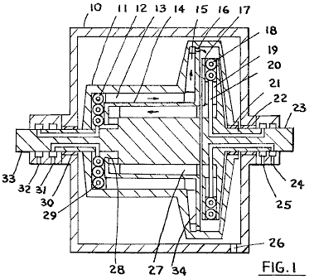

Fig.1 es una sección cruzada de una forma del dispositivo, y

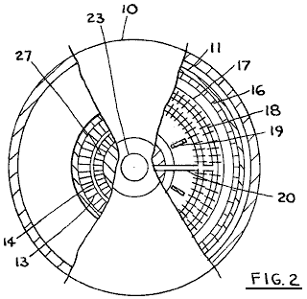

Fig.2 es una vista del extremo de la unidad mostrada en Fig.1.

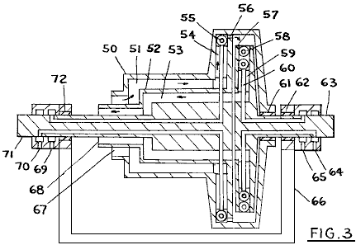

Fig.3 es una sección cruzada de otra forma del dispositivo.

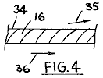

Fig.4 es un detalle de boquillas del rotor.

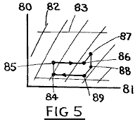

Fig.5 es un presión-enthalpy el diagrama del primer fluido con ciclo activo ilustrado para el primer fluido.

LA DESCRIPCIÓN DE LAS ENCARNACIONES PREFERIDAS

Fig.1 muestra una sección cruzada de una forma de la turbina. En esta forma, el primer fluido se sella dentro del rotor con un segundo fluido que proporciona el calor al primer fluido, y un tercer fluido que refresca el primer fluido, circulándose de las fuentes externas.

El primer fluido se acelera y comprimió dentro del primer rotor, y después de la descarga de las boquillas del primer rotor, en el segundo rotor dónde recibe el calor del segundo fluido, y después de la desaceleración y expansión los primeros pasos fluidos en la relación de intercambio de calor con el primer fluido el exterior fluido para que el calor se transfiera primero primero del límite interior el fluido al límite exterior el fluido. Refrescando se mantiene el primer fluido para traer la primera temperatura fluida a una inicial entonces predeterminó el valor.

En Fig.1, 10 son la cubierta, 11 son el primer rotor, 12 son el tercer permutador de calor fluido, 13 son la veleta que también sirve como un miembro de intercambio de calor, 14 son una pared calor-conductiva, 15 son una veleta, 16 son una boquilla, 17 son el segundo rotor, 18 son el segundo calor-permutador fluido, 19 son una veleta, 20 son la canalización de segundo-fluido, 21 son una presión combinada y sellan, 22 son una presión combinada y sellan, 23 son un segundo árbol del rotor para la entrega de poder, y para el apoyo del segundo rotor, 24 y 25 son el suministro y vuelven para el tercero-fluido, 26 son una apertura de la abertura en la cubierta en que una fuente del vacío puede conectarse, 34 son una pared dividiendo, 27 son veletas que también sirven como los miembros del calor-intercambio, 28 son un pasaje de primero-fluido, 30 son una presión combinada y sellan, 31 y 32 son la entrada de segundo-fluido y puntos de la salida, y 33 son el primer árbol del rotor.

Fig.2 muestra una vista del extremo de la unidad de Fig.1 dónde 10 son la cubierta, 11 son el primer rotor, 17 son el segundo rotor, 16 son las boquillas de primero-fluido, 18 son un permutador de calor, 19 son las veletas, 20 son una canalización, 13, 14 y 27 forma un permutador de calor para el primero-fluido y 23 son el segundo árbol del rotor.

Fig.3 muestra otra forma de la turbina dónde el primero-fluido se proporciona a la turbina de fuentes externas que eliminan el permutador de calor de tercero-fluido así. 50 son el primer rotor, 51, 52 y 53 forma un permutador de calor para el primero-fluido, 55 y 58 son los permutadores de calor caloríficos por agregar el calor al primero-fluido y pueden usar un segundo - fluido a la misma temperatura o en una temperatura diferente como el fluido calorífico, 54 están las veletas dentro de primer rotor, 56 son las boquillas primero-fluidas orientaron para descargar adelante, 57 son el segundo rotor, 59 son las veletas, 60 son una canalización para el segundo-fluido, 61, 62 y 72 son los rumbos, 64, 65, 69 y 70 son entradas y salidas para el segundo-fluido, 63 son el segundo árbol del rotor, 71 son primero el árbol del rotor, 66 son la base, mientras 67 y 68 son la salida y la entrada apunta para el primero-fluido.

Fig.4 muestra un detalle de las boquillas de primero-fluido dónde 34 son pared en que boquillas 16 están montadas, 35 son la dirección aproximada de salir del primero-fluido, y 36 indican dirección de rotación de primer rotor.

En Fig.5, un presión-enthalpy el diagrama para el primer fluido se muestra, con el ciclo activo para el primero-fluido dónde 80 son el eje de presión y 81 son el eje del enthalpy, 82 son el entropy constante linea, 83 son las líneas de presión constantes, y durante el ciclo, condensación con el levantamiento de calor, o sin el levantamiento de calor, ocurre de 84 a 85, el calor se agrega de devolver el primero-fluido de 85 a 86, la condensación extensa es de 86 a 87, entonces la expansión de 87 a 88 y 89, y levantamiento de calor al primero-fluido de 89 a 84, completando el ciclo así. El calor normalmente se agrega entre 87 y 88, del segundo-fluido. La suma de calor entre 85 y 86, y el levantamiento de calor entre 89 y 84 puede estar en constante o la presión variante como deseado; la presión puede ser variada convenientemente aumentando o disminuyendo el diámetro del primero-fluido al permutador de calor de primero-fluido, mientras haciendo el permutador de calor adelgazado.

En el funcionamiento, los rotores se llenan a una presión deseada de un primero-fluido conveniente, y el primer rotor se causa para rodar. El primero-fluido está primero comprimido con el levantamiento de calor, y entonces se pasa en la relación de intercambio de calor con el primero-fluido limitado interior con la suma de calor, y después de este el primero-fluido está más allá comprimido y acelerado y después de esta condensación, el primero-fluido se pasa vía boquillas montadas en el primer rotor remite en la dirección de rotación después de que el primer fluido entra en el segundo rotor está extendiendo los pasajes hacia el centro para la desaceleración, con ser de calor agregado al primero-fluido en el segundo rotor los pasajes interiores para la reducción de densidad del primero-fluido. Después del inwards de paso y disminuyendo la velocidad, el primero-fluido se pasa en la relación de intercambio de calor con el primero-fluido limitado exterior, y después de eso, el primero-fluido puede disminuirse la velocidad más allá, y entonces el primero-fluido entra en los pasajes extendiéndose exteriores del primer rotor en completando el ciclo así.

El funcionamiento de la turbina abierta de Fig.3 es similar a eso descrito, sólo que el primero-fluido se proporciona de las fuentes externas, y se devuelve entonces a la fuente externa, con refrescar anulándose entonces.

El trabajo entrado al primer rotor es el trabajo exigió acelerar el primero-fluido, y el rendimiento de trabajo por el segundo rotor es el trabajo de desaceleración recibido por el segundo rotor. El rendimiento de trabajo por la turbina es el diferencial de trabajo de estos dos rotores.

La velocidad rotatoria del segundo rotor puede ser más alta que la velocidad rotatoria del primer rotor. Mantener flujo interior del primer fluido dentro del segundo rotor, la densidad fluida está reducida o agregando el calor al primer fluido dentro del segundo rotor, o también dentro del primer rotor.

La suma de calor del límite interior primero el fluido al límite exterior primero los aumentos fluidos la temperatura del primer fluido durante la última parte de condensación y durante la expansión, y así tiene el efecto de mejorar la eficacia termal de la turbina. También, otro efecto es la reducción en la velocidad rotatoria necesitada para los rotores de la turbina, reduciendo la fuerza requerida así por los rotores, y haciendo los rotores más barato a la hechura y opera.

Los fluidos activos para esta turbina normalmente son los gases por el primero-fluido, y líquidos para el segundo y terceros fluidos. También pueden usarse segundo gaseoso y terceros fluidos, y el primero-fluido puede ser un líquido en algunos casos. También, el primer fluido puede sufrir un cambio de la fase dentro de la turbina, en ese caso deseó, al usar un fluido conveniente. Las aplicaciones para esta turbina incluyen servicio de generación de poder normal que usa las varias fuentes de calor.

Normalmente se conectan el primer árbol del rotor y el segundo árbol del rotor vía un dispositivo de transmisión de poder que para que una parte del poder produjera por el segundo rotor se usa para rodar el primer rotor. Empezando de la unidad es por un dispositivo de arranque.

Pueden hacerse las veletas de los rotores encorvado si deseó. En muchos casos, las primeras veletas del rotor pueden encorvarse para aumentar condensación del primero-fluido hacia atrás, y también pueden encorvarse las veletas del segundo rotor, para mejorar la actuación, y para satisfacer el plan y el fluido seleccionó. Se considera que las aletas para los permutadores de calor son las veletas en esta conexión.

El presión-enthalpy diagrama mostrado en Fig.5, sólo es aproximado. Este diagrama puede variarse, mientras dependiendo de la cantidad de calor agregaron en el segundo rotor, o en el primer rotor, y dependiendo de la situación específica del segundo fluido y terceros permutadores de calor fluidos. En particular, el calor puede agregarse al primero-fluido durante la expansión para hacer el aumento realmente al primero-fluido en la temperatura; esto normalmente mejorará la eficacia termal global de la turbina. También, el levantamiento de calor por el tercer fluido puede dirigirse en los lugares de otra manera que eso mostrado en Fig.1, como deseado.

También debe notarse que la suma de calor al primero-fluido puede ser de las fuentes de otra manera que el segundo fluido, y semejantemente, algunos otros medios pueden usarse para refrescar el primero-fluido de otra manera que el tercer fluido. Las tales fuentes caloríficas pueden incluir electricidad, u otros rotores montaron en la proximidad a esta turbina; éstos no cambiarán el espíritu de esta invención.

El mecanismo de permutador de calor por transferir el calor del primero-fluido limitado interior al primero-fluido limitado exterior también puede localizarse dentro del segundo rotor, y también la entrada y termina para el primero-fluido en la turbina puede estar dentro del segundo rotor. No se muestran los tales arreglos específicamente en los dibujos desde que se considera que ellos están dentro de las capacidades de un diseñador experimentado, en vista de las descripciones dadas aquí dentro.

Mucha de esta información en Michael Eskeli se toma, con el permiso amable de Scott Robertson, de su sitio de tejido http://www.aircaraccess.com.

El Generador de la Agua-bomba mismo-impulsado de James Hardy
Repetido aquí de Capítulo 2, un dispositivo que necesita estar en esta lista de dispositivos mismo-impulsados es el generador del agua-motor de reacción simple exagerado. Hay un video en Google que muestra una agua-bomba eléctrica mismo-impulsada manejado, generador eléctrico a la situación: http://video.google.com.au/videoplay?docid=-3577926064917175403&ei=b1_BSO7UDILAigKA4oCuCQ&q=self-powered+generator&vt=lf

Éste es un dispositivo muy simple dónde el motor de reacción de agua de la bomba se dirige a una agua-rueda simple que a su vez, giros un alternador eléctrico, impulsando la bomba y " una bombilla eléctrica, demostrando la libre-energía. Lo que es de nota particular es la simplicidad absoluta de este dispositivo. Usa que el fuera de-el-estante parte casi exclusivamente y puede construirse por casi cualquiera.

Debe notarse que la aplicación mostrada en este video usa el más básico de hojas de la turbina que deben tener una eficacia muy baja, y todavía el poder del rendimiento generado es bien anterior el nivel necesitó sostener su propio funcionamiento. Las hojas de la turbina convencionales bien formadas dadas de eficacia muy más alta parecerían levantar la actuación más allá, mientras uno pensaría que usando una Turbina de Tesla con sus discos simples deben dar una actuación muy espectacular. Sin embargo, esto puede muy bien no sea el caso un el paseo irregular, pulsado de la rueda estará principal-fuera la energía adicional como en el caso del Chas el volante de Campbell y el John el volante de Bedini. Como él es, con su forma presente de construcción, este dispositivo es ya capaz de producir el poder adicional los otros pedazos corridos capaces de equipo del mains normal.

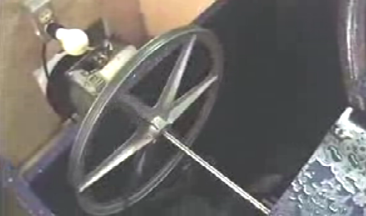

Ésta es claramente una plataforma de desarbobina y beneficiaría de tener las áreas que contienen el agua, totalmente adjunto, y la diversión eléctrica del mains impulsa al alternador del rendimiento operado por un interruptor.
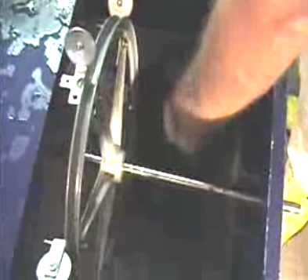

Inicialmente, el generador tiene a acelerar, manejado por el mains el suministro eléctrico. Entonces, cuando normalmente está corriendo, la conexión del mains está alejada y el motor/ generador se sostiene y también puede impulsar una bombilla por lo menos. El rendimiento del generador es el mains normal actual de un alternador del fuera de-el-estante normal. La generación de Power apenas podría ponerse más simple que esto.

El Sistema de Poder de Arthur Cahill y John Scott
Arthur Cahill y John Scott han patentado un sistema de la calor-bomba que deduce la energía de calor del ambiente circundante y usos que la energía para producir la energía mecánica y/o eléctrica por impulsar una casa. Por qué la mayoría de las personas tiene un refrigerador que ellos generalmente no son conscientes que es una calor-bomba y mueve tres veces tanto calor de dentro del refrigerador comparado al poder de la entrada necesario (COP=3 pero podría depender de COP=11 cuando usó diferentemente).

Este sistema de la calor-bomba parece correr sin cualquier forma de entrada de energía, pero la energía viene indirectamente de la calefacción del sol el ambiente circundante y hay ninguna magia involucrada. Moléstelo, cuando el sistema corre y proporciona poder, generalmente, que sin la necesidad para cualquier combustible, el usuario puede perdonarse por pensar en él como un combustible-menos o mismo-impulsó el sistema aunque hablando estrictamente, ése no es el caso. Los inventores han hecho las concesiones para condiciones raras dónde las condiciones medioambientales no pueden proporcionar la diferencia de temperatura necesitó hacer el sistema operar como intencional. Un líquido o al combustible gaseoso se proporciona a lo largo de un quemador para proporcionar la diferencia de calor si esas condiciones se encuentran.

Aquí es un extracto de su patente:

Patente US 4,309,619 5 enero 1982 Inventores: Arthur Cahill & John Scott

EL SISTEMA DE ENERGÍA SOLAR

EXTRACTO
Un dinámico, auto-suficiente y mismo-perpetuando el dispositivo para la producción de fuerza del motivo combinando los principios criogénicos y termodinámicos en un sistema, guardando los sistemas separados, dos abren a la atmósfera, el otro cerrado, selló, presurizó y usando los fluidos compuestos especiales que cuando alternadamente expuesto al calor de temperatura atmosférica, entonces, a la frialdad de un líquido o condensador refrigerado por aire, primero se evapora, entonces condensa. La expansión rápida durante la evaporación produce un vapour de presión alta que operan un artefacto y un generador que son una parte íntegra del sistema cerrado. La condensación rápida reduce drásticamente atrás la presión en el lado a popa del artefacto, y el artefacto opera en la diferencia entre las dos presiones, electricidad productor, o, el artefacto puede usarse como un paseo directo para vehículos o equipo. Construir-en los resguardos y alternativas es una parte de los sistemas, mientras asegurando el funcionamiento continuado a pesar de las condiciones adversas.

las Referencias US Patentes
2,969,637 Convirtiendo solar a la energía mecánica El Ene 1961 Rowekamp
3,495,402 Impulse el sistema El Feb 1970 Yates
3,995,429 Poder generador que usa los diferenciales
de temperatura medioambientales Dic 1976 se Agota
4,110,986 Usando energía solar llevada por un fluido El Sep 1978 Tacchi
4,214,170 Impulse el sistema de generación-refrigeración El Jul 1980 Leonard

EL FONDO DE LA INVENCIÓN
1. El campo de la Invención
Esta invención relaciona a un cerrado-ciclo, selló, presurizó, energía el sistema productor, utilising las ciencias de thermodynamics y cryogenics para convertir el líquido en el gas, entonces atrás al líquido.

2. La descripción del Arte Anterior
No hay arte anterior exacto, cuando se han usado los cryogenics principalmente para el aire acondicionado y la refrigeración propone, y se han dirigido los esfuerzos termodinámicos en el área de océano de eficacia bajo los sistemas de conversión de energía termales. Unos esfuerzos se han hecho combinar alguna forma de cryogenics y thermodynamics, sin el éxito notable, usando el agua del mar principalmente para la evaporación y condensando. Mientras no usando el combustible y requiriendo poco en el área de labour, éstos océano que los sistemas de conversión de energía termales son por necesidad, los sistemas de presión bajos y requiere mar grande que va las plataformas para apoyar las turbinas grandes y permutadores de calor que son necesario producir el poder eléctrico razonable, mientras produciendo los costos de la capital excesivos para el rendimiento eléctrico mínimo, desde que cosas así las estaciones sólo tienen la habilidad de reparar una porción pequeña del populacho a lo largo de los litorales. Ninguno de estas invenciones sirve o beneficia el populacho en conjunto, mientras los osos enteros la carga de financiar a través de los impuestos, o las concesiones gubernamentales.

Las propuestas para calentar gases y los gases frescos en un endeavour mejorar la eficacia de casa que calienta y los sistemas refrescantes, ha estado previamente avanzado, algunos que operan en el principio de bomba de calor. Las todo tales propuestas anteriores e invenciones han tenido una cosa en común, ellos todo el tapón en la línea eléctrica de la Compañía de Utilidad para obtener el requisito de la electricidad para ejecutar el sistema.

En el cryogenics el conocimiento que ciertos líquidos, cuando acalorado, cambie en un vapour de presión alta que son el corazón de todo el aire acondicionado y sistemas de refrigeración ha sido conocido por muchos años. Termodinámica fueron abiertos camino por el 19 siglo físico francés Nicholas Carnot. Los esfuerzos han estado avanzados durante los años enjaezar uno o el otro y a veces ambos, con el propósito de calentar y refrescar, que produce la invención de la bomba de calor en un año muy más temprano, pero ninguno de los sistemas todavía inventados para el uso por el público general ha podido operar sin el uso de una fuente externa de electricidad, o, alimente, como el aceite, o el gas disparó las ollas, mientras produciendo un consumo considerable de combustible y un efecto cataclista en el ambiente de la tierra.

EL RESUMEN DE LA INVENCIÓN
De acuerdo con la invención presente, el dispositivo operará en la solana caliente; en los días nublados sin la solana; durante el rainstorms; durante las tormentas de nieve; durante los cambios en la temperatura de día a noche; durante los cambios en las estaciones de invierno, saltar, a verano, para caerse; cuando está frío, iguale bajo cero; para el poder generado esa energía producida es cuando una forma de cambios fluida compuesta, primero al vapour, entonces atrás al líquido, por la aplicación de temperaturas controladas dentro del ciclo sellado. Así, combinando cryogenics y thermodynamics en un sistema, guardando los dos separado, uno abre a la atmósfera y el otro cerrado, selló y presurizó, y usando fluidos compuestos para el área dada específicamente, o clima, estos fluidos, cuando expuesto a las temperaturas atmosféricas, de acuerdo con las teorías cinéticas de materia, gases y calor, proporcione la energía cinética para operar un artefacto.

El condensador o puede ser líquido o el aire refrescó, aunque para la encarnación pintada aquí dentro, el condensador es aire refrescado.

Generalmente hablando, hay de un 2.5 aumento de PSI aproximado asociado con cada grado de levantamiento de temperatura en la mayoría de los fluidos criogénicos y gases. Sin embargo, usando los fluidos disponibles comercialmente, aquí son unos ejemplos:

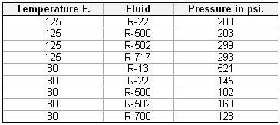

Usted notará ese R-13 a 80° F. produce 521 psi., o 35.4 veces de tiempos y a 125° F. produzca miles de psi. A 95° F. R-22 produce 185 psi., o un empujón en un cinco pulgada pistón del diámetro de 3,633.4 libras. Incluso a 30° F., con R-22 un empujón de 583.2 libras se obtiene. R-13 a 30° F. produce 263 psi. o 5,112.7 libras de empujón en un cinco pulgada pistón del diámetro. Las presiones están allí usando el Casco Perpetuating el Sistema de Energía, la propiedad del utilising formuló los líquidos para el área y temperaturas ser encontrado. No se piensa que cualquiera de estos fluidos mencionados se usara en la invención presente; las comparaciones que son aquí dentro hecho con popular y bien conocido los líquidos, para los propósitos de la comparación sólo.

LA INVENCIÓN
La invención presente relaciona a un dispositivo para proporcionar la polución el poder libre para operar un generador por el producir de poder eléctrico, o, para proporcionar el poder como un paseo directo a un árbol, transmisión, el embrague, diferencial o el tal, la invención que es independiente de fuentes externas de poder como electricidad proporcionó por una Compañía de Utilidad Pública. Esto no será considerado el movimiento perpetuo, como se explicará después en el texto.

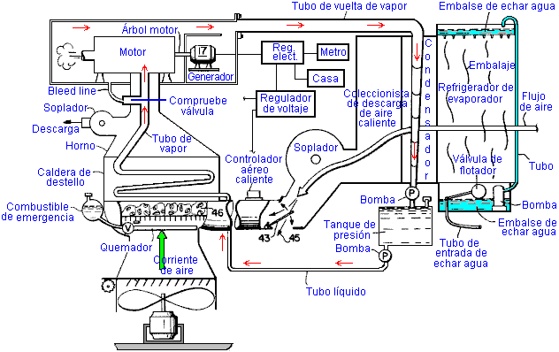

Líquidos propietario, específicamente compuestos para producir los resultados deseados en una área dada, o clima, bajo la presión en el depósito para guardarlos en un estado líquido, quiera, cuando dirigió a través de tubos expuestos a la temperatura atmosférica, cambie de un estado líquido en un estado gaseoso (de aquí en llamado el vapor), tal conversión que produce la tremenda expansión, así el vapor de presión alta productor con que para manejar el artefacto, o turbina.

Es un objeto general de esta invención para mantener una polución el dispositivo libre utilisation público que producirá el poder eléctrico o, el poder del paseo directo. Un objeto es producir el poder eléctrico con que al calor, fresco, cocinero, ejecutado los aparatos eléctricos y enciende una casa. Otro objeto de la invención es proporcionar una polución a la industria los medios libres a no sólo el calor, fresco y fábricas ligeras, pero para proporcionar el poder del paseo eléctrico o directo con que para operar el equipo de la fábrica. Un todavía lleve más allá el objeto de la invención es proporcionar una polución la fuente libre de poder para propulsar los automóviles, trenes, camiones, autobúses, equipo, buques de vapor, aeroplanos, y otras formas de transporte, sin el uso de combustibles fósiles como la fuente de poder primaria. También es un objeto de la invención presente para proporcionar los medios con que los individuos pueden producir el poder eléctrico por su propio uso, y como una producción de poder pequeña, venda el poder eléctrico a su sobrante a la compañía de utilidad de la electricidad local. Un objeto extenso de la invención es proporcionar un aparato auto-suficiente, pequeño que proporciona el amplio poder del artefacto operar un automóvil u otra transmisión o proporcionar el poder eléctrico suficiente a una casa o fábrica, sin tener que tapar el aparato en una Utilidad Pública el suministro eléctrico.

LA DESCRIPCIÓN BREVE DEL DIBUJO

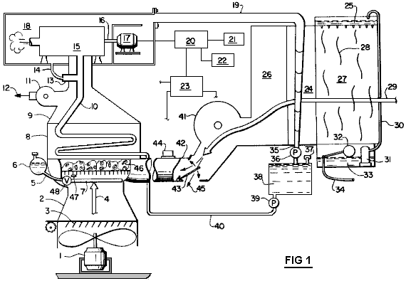

Fig.1 es un parcialmente el sectioned la vista esquemática del sistema:

LA DESCRIPCIÓN DETALLADA DE UNA ENCARNACIÓN PREFERIDA
En el dibujo, Fig.1, la invención se muestra en una encarnación preferida para el uso de la casa. La bomba 39 líquida, bombas el fluido criogénico del depósito 38 líquido presurizado, en el líquido línea 40, dónde la gravedad fluida alimenta en la llamarada olla 8. También bombee 39 previene la presión atrás de la llamarada olla 8 de entrar en el depósito 38 líquido presurizado, y desde la presión dentro del vapor línea 10 y la línea 40 líquida son iguales, los alimentos de gravedad fluidos criogénicos abajo el líquido línea 40 en el vapor línea 10. Las aletas en la llamarada olla 8 se calienta a la temperatura atmosférica por el aire arroyo 4 que los convertido el fluido dentro del vapor línea 10, dentro de la llamarada olla 8 en el vapor de presión alta. Para mantener la presión durante el pasaje de vapor al artefacto 15, línea 10 de vapor de la llamarada olla 8 se aloja dentro del horno 9 que es exhausto cuando necesario por descarga 12 del soplador 11 centrífugo. La temperatura constante dentro de horno 9 y llamarada olla 8 se mantiene por la admisión de atmósfera fresca vía el aire arroyo 4 que atraviesa la llamarada del finned olla 8 y a a través de horno 9. El soplador 11 centrífugo es los thermostatically controlaron para agotar el aire dentro de horno 9 qué ha refrescado debajo de una temperatura predeterminada. Cualquier presión del exceso dentro del vapor línea 10 se por-pasa a través del cheque válvula 13 y sangra línea 14 en el coleccionista de la descarga caja 18, así, un presurizó, el sistema cerrado se mantiene, qué, una vez cobró, a menos que un accidente daña o rupturas una línea, no debe tener que ser llenado. Presione dentro de la colección de la descarga que caja 18 estará menos de la presión de la entrada del vapor línea 10 a artefacto 15, porque el condensador 24 está en una más bajo presión, como es el retorno de vapor tubo 19, que PSI entró a artefacto 15 del vapor línea 10, creando una succión por eso en la parte de atrás del coleccionista de la descarga caja 18.

Corriente de aire 29 que se ha refrescado por el evaporator refrigerador 27 los flujos encima de las superficies del finned de condensador 24, bajando la temperatura del vapor al instante dentro de condensador 24 debajo de un punto de la condensación predeterminado, retrocediendo el vapor así a un líquido, tal conversión y reducción del momento de volumen dentro de condensador 24 que causa una reducción de presión a la parte de atrás de artefacto 15. Esto condensó los desagües líquidos abajo en el bobina de líquido retorno 35, dónde se bombea inmediatamente en el depósito 38 líquido presurizado por el líquido bomba 36.

Mientras bajo la presión en el depósito 38 líquido presurizado, el fluido se mantiene en un estado líquido sin tener en cuenta la temperatura exterior, hasta que se re-circule atrasado en el sistema por el líquido bomba 39, a través del líquido línea 40 para encender olla 8, dónde convierte de nuevo en el vapor.

La capacidad de evaporator refrigerador 27 y condensando 28 es suficiente refrescar la succión el arroyo 29 aéreo a una temperatura predeterminada debajo de la temperatura atmosférica en cualquier momento dado, incluso con el levantamiento de humedad por la noche, o durante el rainstorms, o simplemente durante el tiempo de humedad alto. Este diferencial de temperatura se mantiene como los levantamientos de temperatura atmosféricos y caídas, con un líquido del anticongelante a agregándose al agua en el refrigerador del evaporator cuando las temperaturas dejan caer debajo de 32° F., para impedirlo helar.

El aire caluroso adicional para aumentar el arroyo 4 aéreo es obtenido dirigiendo la descarga aérea calurosa coleccionada en la descarga caliente el coleccionista 26 aéreo, por el soplador 41 centrífugo, a través de T-asamblea 42. El flujo aéreo a través de T-asamblea 42 se dirige y controló por el mando aéreo caluroso mecanismo 44 que regula flujo-apagador 43 para o agotar a través de salida 45 en la atmósfera o alternativamente, recircule el flujo 29 aéreo a través de restringir-T 42, comprimiendo por eso y más allá el aire de la calefacción flujo 29 antes de inyectarlo a través de la llamarada olla 8. El mando de aire caluroso mecanismo 44 también los mandos entusiasta 1 y persianas 3, seleccionando el calor óptimo de T-asamblea 42 o inconstante-Venturi 2, perpetuar el sistema.

El evaporator refrigerador 27 tiene una agua de la entrada cañería 34 qué suministros el agua fría del suministro de agua de casa normal, o bien, (ninguno mostrado). El agua del fondo que depósito 33 se persiste en un nivel constante de agua por el flotador válvula 32. El agua se bombea por bomba 31 a tubo 30 en el agua de la cima depósito 25, dónde corre a través del fondo perforado de depósito 25 abajo adelante al embalaje 28, guardando embalaje 28 constantemente húmedo que los frescos el flujo 29 aéreo como él es arrastrado a través de condensar 28 y encima de las aletas de condensador 24 por el vacío parcial en la descarga aérea caliente coleccionista 26, tal ser del vacío parcial creado por soplador 41 centrífugo que agota el aire de la descarga caliente el coleccionista 26 aéreo ligeramente más rápido que el flujo 29 aéreo puede reemplazarlo.

Con tal de que hay aire más caluroso en la olla de llamarada 8 lado del sistema que el condensador más fresco 24 lado del sistema, este dispositivo continuará operando y producir electricidad y/o poder. El calor que recircula el sistema y el uso de tres subalterno-sistemas separados, distintos dentro del sistema, uno selló, permisos el sistema para perpetuarse. Como arriba expresado, este dispositivo no será considerado el movimiento perpetuo, para puede haber la tierra de un ningún-hombre abajo dónde el sistema podría cerrar, entonces el venturi 2 inconstante, en alguna parte en los rangos de diferenciales de temperatura y condiciones de tiempo, junto con el motor y abanica 1 y persianas 3, entrará automáticamente en el uso en un signo del director aéreo caluroso 44 y 12 voltaje director 23, y se use para un periodo de tiempo.

El motor y abanica un arroyo 4 aéreo a 1 fuerzas ascendente a través del Venturi 2 inconstante, con el aire arroyo 4 controlado por el director 44 aéreo caluroso y 12 voltio director 23, mientras ajustando persianas 3. Como el aire arroyo 4 se fuerza a través de la restricción de Venturi 2 inconstante, el arroyo 4 aéreo está comprimido como él los embudos a las paredes del estrechamiento del Venturi 2 inconstante, tal condensación que causa el aire para calentar, superando posibles deadlocked o las temperaturas idénticas así entre el condensador 24 y el flujo 4 aéreo. Este levantamiento de temperatura ligero en el aire arroyo 4 permitirá al sistema perpetuarse hasta la propia temperatura atmosférica cambia bastante para permitir un funcionamiento continuado. Desde el entusiasta y va en automóvil 1 se corre por el poder de la batería de 12 voltio suministro 23, aunque las baterías constantemente están cobrándose durante el funcionamiento, las baterías pueden agotarse debido a un tiempo extendido el entusiasta y pueden irse en automóvil 1 córrase, entonces, o, si por cualquier otra razón el sistema empieza a correr abajo, un quemador 7 pequeño, que operando en líquido o el combustible 6 gaseoso, a través de línea 5 y válvula 48, se enciende por la chispa mecanismo 47 y suministros el calor necesario apoyar y perpetuar el sistema hasta la temperatura atmosférica y la temperatura condensador permite al sistema normalmente operar. Calor de arcilla disparado que se colocan retenedores 46 en la reja dentro de quemador 7, retener el calor.

El sistema criogénico se cobra llenando del líquido bajo la presión a través de la hartura cañería 37. Re-cobrando, si necesario, se hace la misma manera. El artefacto 15 giros manejan árbol 16 que se vuelve generador 17 mientras produciendo el poder eléctrico (110V o 220V) vía el mando eléctrico sistema 20 qué pasos la electricidad en tres cauces:

Uno: Al 12-voltio director 23, ejecutar las partes eléctricas del sistema y guardar las baterías cobraron.

Dos: A la casa 22, para proporcionar la electricidad con que cocinar, ejecutado aparatos, luz, calor y fresco la casa.

Tres: electricidad Todo restante es en otra parte el channelled a través de la utilidad metro 21 en la línea eléctrica de una compañía de utilidad local para la venta y uso.

El "Hidro" Generador Autoimpulsado de James Kwok.
Un estilo completamente diferente del generador ha sido construido, probado, patentado y en este tiempo está disponible commercialemente para un número limitado de compradores de uso de escala grande. Este diseño se manifiesta aún otra vez, la naturaleza práctica de dibujar cantidades grandes de la energía del ambiente local. Las versiones comerciales son ofrecidas en tres tamaños estándares: 50 kilovatios, 250 kilovatios y 1 megavatio y los compañeros licenciativos están siendo buscados.

El generador que James ha diseñado puede ser visto en el sitio Web de Panacea-bocaf.org en
http://panacea-bocaf.org/hidrofreeenergysystem.htm y en el sitio Web de James en
http://www.hidroonline.com/ ambos de los cuales tienen clips de vídeo que explican como el diseño trabaja. El método está basado en presiones diferentes en profundidades diferentes del echar agua, gravedad, y en el flotabilidad de contenedores llenados por aire. El diseño pide una estructura echar agua llenada de alguna altura, una fuente del aire comprimido y un sistema de polea.

El sistema no confía en viento, tiempo, luz del sol, el combustible de ningún tipo, y esto puede funcionar todo el tiempo, día o noche, sin causar cualquier clase de contaminación o riesgo. Si lo entiendo correctamente, el sistema total parece algo como este:

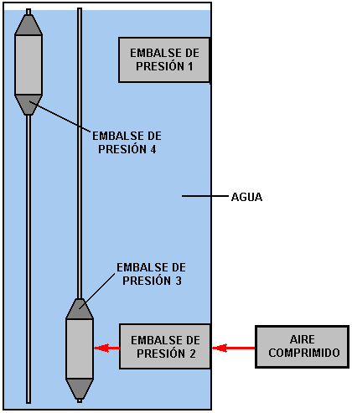

Hay un contenedor alto, vertical lleno del echar agua. Esto contiene cuatro tanques de alta presión; los tanques 1 y 2 son fijados en la posición mientras los tanques 3 y 4 son montados en un sistema de teledirección que permite que ellos se muevan de arriba abajo verticalmente, con su movimiento que conduce el generador de salida.

El sistema es comenzado cuando una fuente externa del aire comprimido alimenta unos en el tanque 2, donde los pases de presión levantados comprimieron el aire en el tanque 3, levantando esto es el flotabilidad y así causando una fuerza ascendente. El abastecimiento por aire es cortado y los tanques 3 y 4 son liberados.

Cuando el tanque 3 es muy boyante, esto se eleva rápidamente a la superficie, proporcionando el poder de salida. El tanque 4 tiene la presión atmosférica baja en ello y entonces esto es el peso hace que ello se hunda rápidamente, también proporcionando el poder de salida. Cuando los tanques 3 y 4 alcanzan el final de sus movimientos, un sistema de tubos, pestillos y válvulas une el tanque 4 para presionar el tanque 2 y el tanque 3 para presionar el tanque 1.

Como el tanque 3 se ha elevado ahora a mucha profundidad menor del echar agua, la presión exterior en ello ha reducido muy bastante. Esto es la presión interna es mayor ahora que la presión dentro del tanque 1, tan cuando ellos están relacionados por un tubo, el aire se derrama del tanque 3 y en el tanque 1, únicamente debido a la diferencia de presión entre ellos. Este deja el tanque 3 ya no en un estado boyante y tan cuando es liberado otra vez, esto se hunde hacia abajo bajo la gravedad.

Los dos tanques móviles cambian sus movimientos repetidamente, ambos presurizados de nuevo por el abastecimiento por aire comprimido en el fondo de la estructura. Si, a diferencia de James, usted no ha hecho las matemáticas para el sistema, usted asumiría que la cantidad de poder generado por un sistema como este sería menos que la cantidad de poder tenía que hacerlo funcionar. Sin embargo, es definitivamente muy lejano de la realidad cuando el poder de exceso considerable es ganado por las fuerzas naturales del ambiente local que hacen el sistema funcionar.

Patrick Kelly

http://www.free-energy-info.tuks.nl

